第1卷 电气工程 3
第1章 电气专业施工做法 7
第1节 结构配合阶段电气专业施工做法 7
第2节 调试阶段电气专业施工做法 26
第2章 关键工序节点做法（防雷接地及等电位联结） 28
第2卷 暖通工程 36
第1章 暖卫工程 36
第1节 生活给水系统 36
第2节 生活热水给水系统 40
第3节 冷却水循环系统 49
第4节 消防系统 52
第5节 游泳池给排水系统 66
第6节 中水处理系统 66
第7节 排水系统 66
第8节 雨水排水系统 68
第9节 采暖系统 69
第2章 通风空调及防排烟系统 72
第3卷 工程概况 78
第4卷 编制依据 79
第1章 招标文件 79
第2章 设计图纸 79
第3章 规程、规范、标准及图集 79
第1节 消防、给排水工程 81
第2节 通风、采暖工程 81

电气工程
5.16.1 系统概况
5.16.1.1 供电电源系统
本楼消火栓泵、喷淋泵、排烟风机、加压送风机、稳压水泵、消防电梯、总统套间，公共照明为一类负荷。
生活水泵、电梯、扶梯、地下照明，为二类负荷。其余均为三类负荷。
电源经北京供电局计划批准，电源由昌科晨宇电缆分界室引10KV双回路至本楼变电室，高压侧采用单母线分段运行，带母联开关，正常时两回路同时供电，两台变电室单独运行。当有一回路电源发生故障时，另一回路电源通过同时向两台变压器供电承担全部负荷。当一台变压器发生故障时，只有一台变压器运行，运行变压器可通过低压母线的母联开关向另一台不运行变压器供电的重要负荷供电。此时应解除部分不重要的负荷。
10KV变电室设在地下一层。变电室有刀界室，高、低压配电室，直流电源室组成。刀界室设6台GE－1K型六氟化硫高压开关柜。高压配电室设10台高压开关柜。低压配电室设两台SCB9－1600KVA，10／0.4KV变压器，21台GHD8型低压开关柜，直流屏室设三台直流控制屏。
高、低压计量。高压计量供供电部门计量计费，低压计量供用户计量计费。主楼、裙房各层及地下室不设计量电表。
5.16.1.2 设备安装
地下层动力柜落地安装。动力配电箱、照明配电箱均在竖井内明装。箱底距地1.6米。照明开关暗装，距地1.4米。电话插座暗装，距地0.3米。插座暗装，距地0.3米。
主楼和裙房均设强电竖井和弱电竖井。强电配电箱（除空调机控制箱明装在空调机房内，距地1.6米外。）其余均在竖井内明装，距地1.6米。弱电箱（除电视分支箱在走道暗装，距地0.5米外），其余均在竖井内明装，距地0.5米。所有插座（除卫生间插座距地1.4米和浴池插座1.8米外）均暗装，距地0.3米。卫生间内的浴池插座距浴池0.6米外。灯具安装高度低于2.4米时须加一根保护线PE。
16层的电梯双电源末端自动切换柜在机房落地安装。风机的控制箱在库房或工具间内明装，距地1.6米。在屋面卫生间排气风机及排烟风机、排风机、加压风机的控制箱安装在屋面上，该箱应采取防雨雪和防风防雷措施。客房壁灯、床头灯安装高度为1.4米。
本楼的保龄球馆、多功能厅、游泳池只预留配电箱，照明及有关专业设备有二次装修来完成。
5.16.1.3 线路敷设
照明线路采用树干式与放射式相结合的配电方式。动力线路主要采用放射式配电，但有个别线路也采用树干式与放射式相结合的配电方式。
主楼及裙楼各层照明线路及动力线路在竖井内沿电缆桥架敷设。主楼、裙楼强电竖井电缆桥架选用1000x200;弱电竖井选用800x200；主楼及裙楼各层综合布线、电视干线、消防报警及联动干线均在弱电竖井内沿电缆桥架敷设，电缆桥架主楼选用1000x200，裙楼选用800x200。
照明线路、插座线路，由强电竖井配电箱引出在公共走道内走强电线槽。线槽规格为200x150。综合布线、有线电视、保安监控线路、消防线路由弱电竖井引出在公共走道内走封闭式耐火金属线槽，线槽规格为250 x150。强电线路、弱电线路在各房间内均穿管暗敷。主楼的强弱电线槽均走公共走道的内侧距内墙0.6米。线槽的安装高度见下表：
各专业管线在公共走道内安装高度一览表

层  高度 | 标准层 | 14.15层 | 5、6层 | 2.3.4层 | 多功能厅 | 一层 | 地下一层 | 地下二层
层高（m） | 3.5 | 3.75 | 3.6 | 4.8 | 4.8 | 5.1 | 4.0 | 3.4
吊顶距地（m） | 2.25 | 2.25 | 2.2 | 3.2 | 3.25 | 3.55
梁高（m） | 0.65 | 0.65 | 0.65 | 0.65 | 0.7 | 0.7 | 0.9 | 0.9
风暖占用高度（m） | 0.3 | 0.5 | 0.4 | 0.4 | 0.5 | 0.5 | 电暖0.55 | 0.32
水电占用高度（m） | 0.2 | 0.2 | 0.2 | 0.3 | 0.2 | 0.2 | 0.4 | 0.2

注：1.占用高度均为在梁下面的高度。
2.水、电走在一个平面内，电走公共走道内侧，水走公共走道外侧。
5.16.1.4 综合布线
电话交换机及总配线架安装在本楼首层的监控中心。
电话总线由电话局引至本楼首层监控中心的总配线架，在每层设分配线架，由总配线架至每层分配线架采用超五类线。由分配线架至各房间信息插座采用非屏蔽超五类线在走道上沿封闭金属线槽敷设，总配线架在监控中心落地安装，分配线架在竖井明装，距地0.5米。信息插座在各房间暗装，距地0.3米。
5.16.1.5 电视系统
电视线路从有线网络引来。线路从楼内引入至楼内处要预埋两根SC80的钢管，引入处做好防水处理。电视前端箱及分线箱安装在主楼首层弱电竖井内，距地0.5米。
5.16.1.6 自动消防系统
根据消防规范要求，本大楼应设火灾自动消防和自动报警系统。
自动消防和自动报警系统由感烟、感温、手动报警按纽和水流指示器，压力开关及防火阀，广播通讯柜，DC24V驱动电源，火灾报警器，消防联动控制柜等组成。
当感烟或感温报警器发出火灾信号时，并经消防控制中心确认为火灾后，消防中心启动故障层及相关层的声光报警，开启正压风机、开启消火栓泵及喷洒泵、联动开启排烟风机、开启排烟防火阀、关闭送风机、消防电梯送电待命运行，正常运行电梯迫降首层，切断故障和相关层的正常照明电源及非消防用的电源，保持公共照明电源供电。排烟防火阀温度到280自动关闭，并联动关闭排烟风机。所有消防用电设备，在运行中发生过负荷故障时，只发报警信号，而不作用跳闸。
5.16.1.7 闭路电视保安监控系统
在各层入口，银行、营业厅、汽车库、仓库、主要通道、娱乐厅等重点保安场所安装定焦型摄像机或带云台摄像机。
要求在控制中心能观察这些场所的动态。每台电梯轿厢顶要装设一台定焦型摄像机。
定焦型摄像机采用SYV75－5－2＋RVV2x1.5线，带云台摄像机采用SYV75－5－1＋RVV4x1.0＋BV－3x2.5线,这些线均在弱电线槽敷设。
5.16.1.8防雷、接地系统及总等电位
本楼为二级防雷建筑物，在主楼及裙楼屋面上、屋角、屋脊，女儿墙或屋檐上装设避雷带。在屋面上避雷带装设不大于10米x10米的网格（用Φ10的镀锌圆钢）。主楼30米以上每隔一层用40x4镀锌扁钢做均压环，均压环与相应层的窗户金属物焊接牢固。主楼和裙楼利用柱内的2Φ16的钢筋作引下线，主楼共十一处，裙楼共十三处。主楼和裙楼均利用柱内钢筋引下线预留测试接地点，距地0.5米，主楼为二处，裙楼为四处。
本大厦要做好零线重复接地和保护接地，采用TN－S接地系统，在楼内零线重复接地与保安接地不得混接，要严格分开。重复接地自室外引入两点与保安接地严格分开，在变电室内明敷一圈保安接地距地0.3米。防雷接地、零线接地，保护接地共用同一接地装置，其接地电阻不大于0.5欧姆。
在本楼地下层水泵房设总等电位联结盘。在空调机房、变配电室、电梯机房、水箱间、游泳池、洗衣房、厨房和各层卫生间设局部等电位盘，总等电位联结盘与接地装置要连接可靠，总等电位盘与各分等电位盘均用40x4镀锌扁钢连接；分等电位盘与金属水管、风管及金属构架连接用25x4镀锌扁钢连接。

电气专业施工做法
以下按照施工顺序，按结构配合、安装配合、调试三个大的阶段分别编制施工方案如下：

结构配合阶段电气专业施工做法
a 钢管的施工做法：
施工质量保证措施及施工工艺
管路敷设
①焊接钢管敷设
1)暗配管工艺流程：

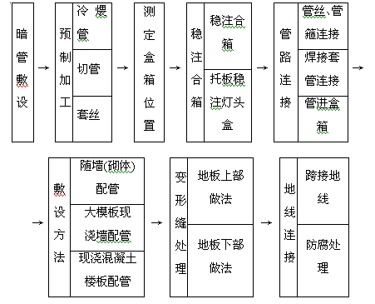
图 暗配管工艺流程

②施工工艺要求：
1)钢管壁厚均匀、焊缝齐全，无劈裂、砂眼、棱刺、凹扁现象。防腐完整。应有产品合格证；管箍应为通丝管箍，套管长度宜为管外径2.2倍。
2)铁制开关盒、灯头盒、接线盒应符合标准要求，规格应与装置件配套，不使用的管孔敲落板应完整，镀锌完整、无脱落；紧固件镀锌完整、无脱落。
3)根据施工图要求测定箱、盒位置；成排安装时要弹线，位置划出标记,按测定的位置固定箱、盒，相邻或成排箱、盒应挂线找平、找直、线坠找正 。
4)现浇混凝土楼板上的箱、盒，可将箱、盒点焊固定在钢模板上；现浇混凝土墙上的箱、盒，可将箱、盒安装卡铁，将卡铁与钢筋焊固定；为使箱、盒标高准确，也可采用预留套盒的方法；砌筑墙体上的箱、盒应采用水泥砂浆稳固，砂浆应饱满。
5)钢管的弯曲应采用冷煨法。一般管径20mm及以下时使用手扳煨弯器；管径25mm及以上时，使用液压煨弯器；管径70mm及以上时，使用机械煨弯器。将需断口的管子用压力压牢，用钢锯或砂轮锯锯断。管口应齐平，并用扁锉、圆锉或半圆锉将管口锉光滑。螺纹连接的管端用手扳套丝板或套丝机套丝，使用通丝管箍连接；采用套管连接时，套管两端应焊接严密、牢固。
6)现浇混凝土楼板内敷设：管路应敷设在底筋上，管进箱盒处应煨灯叉弯，管路每隔1m左右应用铅丝绑扎牢。砌筑墙体内敷设：配合砌墙时敷设的管路宜放在墙中心，管入箱、盒处应煨灯叉弯；剔槽敷设的管路应紧敷于槽内，管路每隔1m左右应用铁钉、铅丝绑扎牢，并用高强度等级水泥砂浆抹面稳固。
7)向楼板或墙外的引管不宜过长，螺纹连接的管端应套好丝，并安好管箍。
8)管路敷设后，将箱、盒、管路连接成整体接地。螺纹连接的管箍两端钢管与金属箱、盒之间应焊接跨接地线。
9)配管工程完成后（模板拆除后）应进行预扫管。采用铅丝带布扫管法，清除管内积水及杂物, 发现问题及时处理，避免穿线时再剔凿。
10)施工应紧密配合土建进度，不颠倒工序，不损坏结构，不经允许不得切断钢筋，建筑装修后严禁再剔凿。剔槽、洞不应用力过猛，槽、洞不应过大过宽，严禁剔横槽。
11)施工中随时提请其它工种施工人员配合保护好电气管、盒。土建吊运料具、吊装模板时应避免砸、碰管路、箱盒。注意及时封堵管口、箱、盒口，防止杂物掉入管内、污染箱盒。

跨接地线规格表(mm) （表 ）
管 径 | 圆 钢 | 配 管 条 件 | 钢管弯曲半径R与管外径D之比
15~25 | Ф5 | 明配时 | 6
32~40 | Ф6 | 明配只有1个弯时 | 4
50~65 | Ф10 | 暗配时 | 6

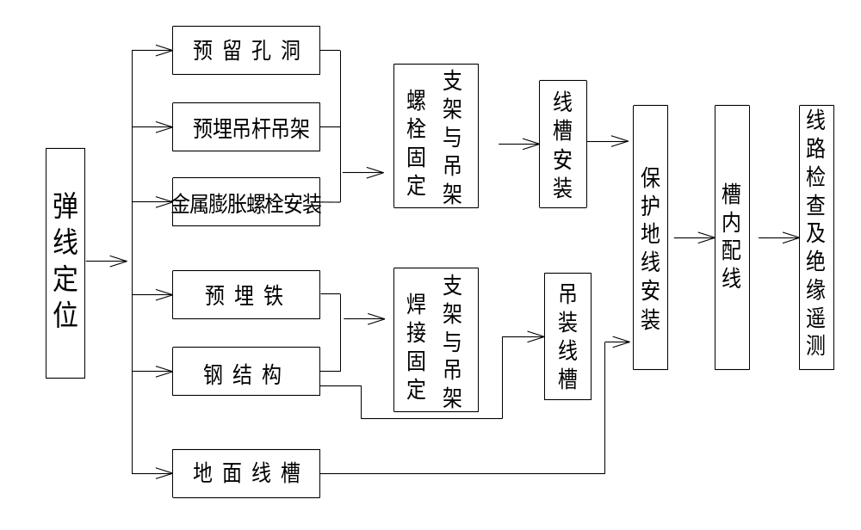b 金属线槽、桥架施工做法：
① 作业条件
1) 配合土建的结构施工，预留孔洞、预埋铁和预埋吊杆、吊架等全部完成。
2) 顶棚和墙面的喷浆、油漆等全部完成后，方可进行线槽敷设及槽内配线。
②金属线槽敷设的工艺流程如下：
③金属线槽安装(如下图所示)
1)电缆桥架在电气竖井内敷设:
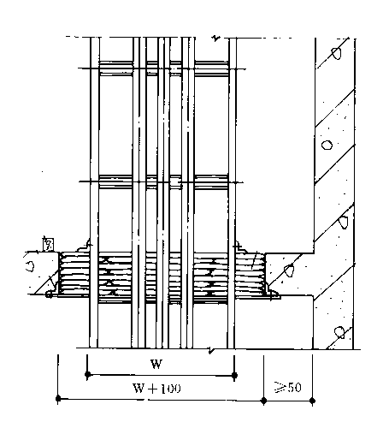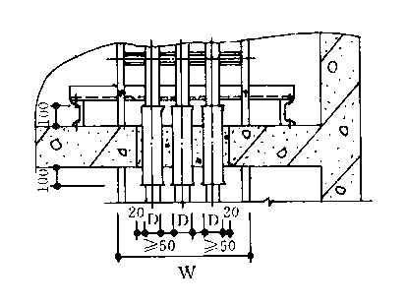
2)电缆桥架水平敷设：

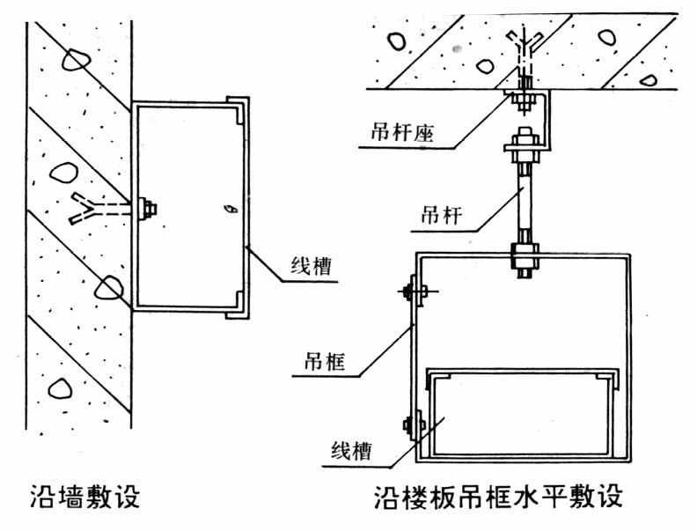
a支、吊架所用钢材应平整，无显著扭曲，下料后长短偏差应在5mm范围内，切口应无卷边、毛刺。
b支、吊架应焊接牢固，无显著变形，焊缝均匀平整，焊缝长度应符合要求，并做好防腐处理，支、吊架安装应牢固，保证横平竖直，在有坡度的建筑物口安装支、吊架应与建筑物有相同坡度。
c线槽的连接应采用连接板，用垫圈、弹簧垫圈、螺母紧固，接缝处应紧密平直，槽盖装上后应平整，无翘角，出线口的位置准确。
d线槽与盒、箱柜等接茬时，进线和出线口等处应采用抱脚连接，并用螺丝紧固，末端应加封堵。
e线槽经过建筑物的变形缝时，线槽本身应断开，槽内用内连接板搭接，不需固定，保护地线和槽内导线均应留有补偿余量。
f线槽的所有非导电部分的铁件均应相互连接和跨接，使之成为一个连续导体，并做好整体接地。
g线槽进行交叉转弯、丁字、连接时，应采用单通、二通、三通、四通或平面二通、平面三通等进行变通连接，导线接头处应设置接线盒或将导线接头放在电气器具内。
h线槽内保护地线应根据设计要求敷设在线槽的一侧，接地处螺丝直径不应小于6㎜；并且需要加平光垫和弹簧垫圈，用螺母压接牢固。
i金属线槽的宽度在100㎜以内（含100㎜），两端线槽用连接板连接处(即连接板做地线处)，每段螺丝固定点不应少于4个； 宽度在1200㎜以内（含200㎜），两端线槽用连接板连接处(即连接板做地线处)，每段螺丝固定点不应少于6个。
j电缆桥架水平敷设时，应按荷载曲线选取最佳跨距进行支撑，跨距一般为1.50～3米；垂直敷设时其固定点间距不宜大于2米。
k电缆桥架水平敷设时，应按荷载曲线选取最佳跨距进行支撑，跨距一般为1.50～3米；垂直敷设时其固定点间距不宜大于2米。
l金属电缆桥架及其支架和引入或引出的金属电缆导管必须接地（PE）或接零(PEN)可靠，且必须符合下列规定：
◇.金属电缆桥架及其支架全长应不少于2处与接地(PE)或接零（PEN）干线相连接；
◎.非镀锌电缆桥架间连接板的两端跨接铜芯接地线，接地线最小允许截面积不小于4mm²；
▲.镀锌电缆桥架间连接板的两端不跨接接地线，但连接板两端不少于2个有防松螺帽或防松垫圈的连接固定螺栓。
m直线段钢制电缆桥架长度超过30m、铝合金或玻璃钢制电缆桥架长度超过15m设有伸缩节；电缆桥架跨越建筑物变形缝处设置补偿装置；
n电缆桥架转弯处的弯曲半径，不小于桥架内电缆最小允许弯曲半径。
o电缆桥架敷设在易燃易爆气体管道和热力管道的下方，当设计无要求时，与管道的最小净距，符合下表规定；

管 道 类 别 |  | 平 行 净 距 | 交 叉 净 距
一般工艺管道 |  | 0.4 | 0.3
易燃易爆气体管道 |  | 0.5 | 0.5
热力管道 | 有保温层 | 0.5 | 0.3
热力管道 | 无保温层 | 1.0 | 0.5
p电缆桥架在穿过防火隔墙及防火楼板时，应采用防火隔离措施。
q托盘、梯架允许最小板材厚度如下表所示：

托盘、梯架宽度（mm） | 允许最小厚度(mm)
<400 | 1.5
400～800 | 2.0
>800 | 2.5
r电缆桥架在穿过防火隔墙及防火楼板时，应采用防火隔离措施。敷设在竖井、吊顶、通道、夹层及设备层等处的线槽应符合有关防火要求。示意图如下： 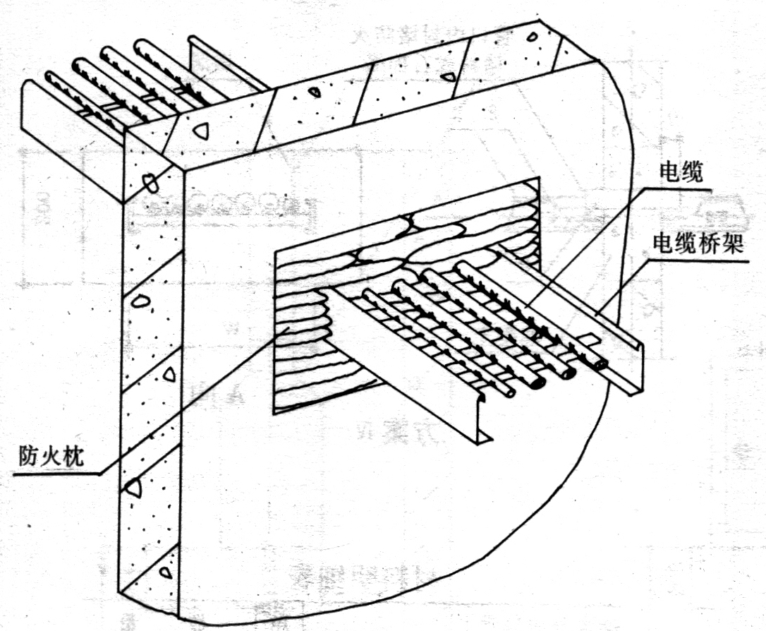 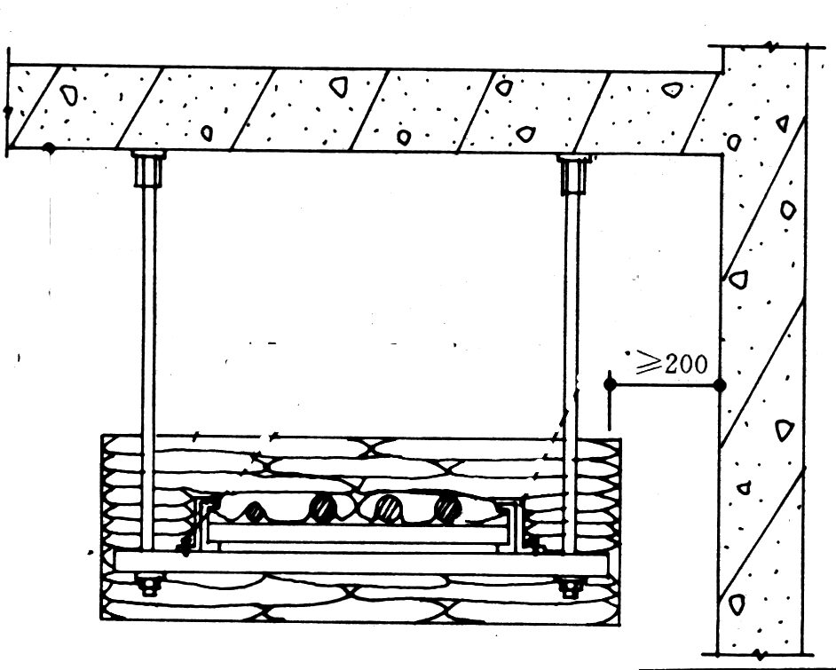
c 安装配合阶段电气专业施工做法
本阶段为整个工程的重中之重，穿线缆、安装箱盒及器具、安装灯具都在此阶段完成。

工艺流程：
管路检查
扫管穿带线
穿电缆电线
箱盒、器具安装
灯具安装及保护

①管路检查，清点出线口位置、数量无误后开始扫管。
②管内穿线（缆）工程 工艺流程：

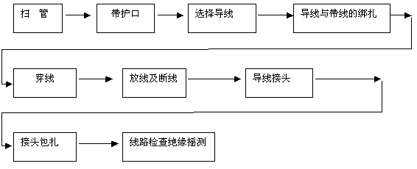

③考虑导线（电缆）截面大小，根数多少，将导线（缆）与带线进行绑扎，绑扎处做成平滑锥形状，便于穿线。
④穿线前在管口加装护口，两人配合协调，一拉一送，管路较长时，转弯较多时，要在管内吹入适量滑石粉，截面大、长度长的线缆考虑采用机械牵引（如倒链）。
⑤敷设于垂直管路中的导线，当超过下列长度时，应在管口处和接线盒中加以固定：
1)截面积为50mm²及以下的导线为30米；
2)截面积为70mm²—95mm²的导线为20米；
3)截面积为180mm²—240mm²之间的导线为18米。
4)穿线完毕后，应用摇表测线路绝缘电阻。采用1000V摇表，其绝缘电阻不小于0.5MΩ，并做好记录。
⑥线槽内配线要求
1)线槽内配线前应清除线槽内的积水和污物。
2)在同一线槽内（包括绝缘在内）的导线截面积总和应该不超过内部截面积的40％。
3)不同电压、不同回路、不同频率的导线应加隔板方在同一线槽内。下列情况时，直接放在同于线槽内：电压在65V及以下；同一设备或同一流水线的动力和控制回路；照明花灯的所有回路；三相四线制的照明回路。
4)导线较多时，除采用导线外皮颜色区分相序外，也可利用在导线端头和转弯处做标记的办法来区分。
5)在穿越建筑物的变形缝时，导线应留用补偿余量。
6)从室外引入室内的导线，穿过墙外的一段应采用橡胶绝缘导线，不允许采用塑料绝缘导线。
⑦电缆敷设
1)敷设前应先检查所敷设电缆的型号、规格与设计是否相同，进行例行的外观检查和各项试验。1KV以下的电缆，用1KV摇表测线间及对地的绝缘电阻应不低于10MΩ，合格后方可敷设。
2)敷设方法是用人力或机械牵引；敷设时电缆尽量做到不交叉，敷设电缆的弯曲半径不小于其外径的10倍，并及时装设标志牌。
3)电缆穿楼板时应装套管，敷设完后应将套管用防火材料堵死。敷设时在终端头和接头处附近预留一定长度。
4)电缆头和中间头制作严格遵守工艺规程。
⑧配电箱（盘）安装工程:
1)作业条件
a随土建结构预留好安装配电箱的安装位置。
b预埋铁架或螺栓时，墙体结构应弹出施工水平线。
c安装配电箱盘面时，抹灰、喷浆及油漆应全部完成。
2)工艺流程
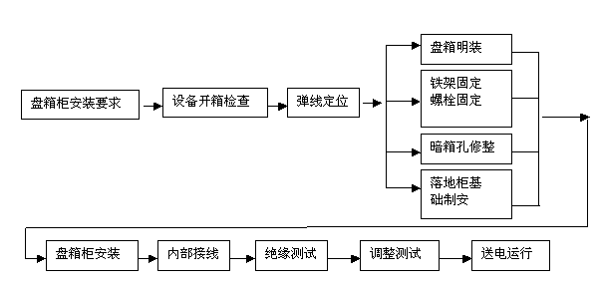
3)配电箱(盘)安装应符合下列规定：
a箱(盘)内配线整齐，无绞接现象。导线连接紧密，不伤芯线，不断股。垫圈下螺丝两侧压的导线截面积相同，同一端子上导线连接不多于2根，防松垫圈等零件齐全；
b箱(盘)内开关动作灵活可靠，带有漏电保护的回路，漏电保护装置动作电流不大于30mA，动作时间不大于0.1s。
c照明箱(盘)内，分别设置零线(N)和保护地线(PE线)汇流排，零线和保护地线经汇流排配出。
d管进箱时要做到一管一孔，当箱体上敲落孔不够时，应用开孔器开孔，严禁用气焊开孔，连接完毕应按要求做好跨接地线。不能用箱体作为连接地线。箱体、管路连接固定好后，箱内清理干净，用盖板封闭，避免土建抹灰对箱内污染。
e位置正确，部件齐全，箱体开孔与到管管径适配，暗装配电箱箱盖紧贴墙面，箱（盘）涂层完整；
f箱（盘）内接线整齐，回路编号齐全，标识正确；
g箱（盘）不采用可燃材料制作；
h箱（盘）安装牢固，垂直度允许偏差为1.5‰；底边距地面为1.5m，照明配电板底边距地面不小于1.8m。
iPE线安装应牢固明显，导线选择如下：

装置的相导线的截面积  S（㎜²） | 相应的保护导线的最小面积  Sp
S≤16 | Sp=S
16＜S≤35 | Sp=16
35〈S≤400 | Sp=S/2
400〈S≤800 | Sp=200
S>800 | Sp=S/4
⑨成套配电柜及低压开关柜安装工程：
1)作业条件
a土建工程施工标高、尺寸、结构及埋件均符合设计要求。墙面、屋顶喷浆完毕，无漏水，门窗玻璃安装完、门上锁。室内地面工程完，场地干净、道路通畅；
b施工图纸、技术资料齐全。技术、安全、消防措施落实；
c设备、材料齐全，并运至现场库。
2)安装时应符合下列要求
a基础型钢安装应符合下表规定：

项 目 | 允 许 偏 差
项 目 | （mm/m） | (mm/全长)
不直度 | 1 | 5
水平度 | 1 | 5
不水平度 | ／ | 5

b金属配电柜钢板厚度不应小于1.5mm，钢板箱门钢板盘面厚度不应小于2mm。
c配电柜其底部宜高出地面50mm，其操作手柄距地宜为1.2～1.5米。侧面操作的手柄距墙的距离不应小于200mm。
d配电柜的金属部分，包括电器的安装板(支架)和电器的金属外壳等均应有良好的接地。配电柜的盖、门、覆板等处装有电器并可开启时应以裸铜线与接地的金属构架可靠连接。
e配电柜内的电源指示灯应接在总开关前侧。
f采用TN－S系统供电时，PE线与N线严格分开，不得混接。在电源进线处作重复接地。
g配电柜基础型钢固定点间距不大于1m。基础型钢底部应埋入地面内，型钢顶部宜高出地面50mm。
h手车、抽出式成套配电柜推拉应灵活，无卡阻碰撞现象。动触头与静触头的中心线应一致，且触头接触紧密，投入时，接地触头先于主触头接触；退出时，接地触头后于主触头脱开。
3)低压成套配电柜交接试验，必须符合下列规定：
a每路配电开关及保护装置的规格、型号，应符合设计要求；
b相间和相对地间的绝缘电阻值应大于0.5MΩ；
c电气装置的交流工频耐压试验电压为1kV，当绝缘电阻值大于10MΩ时，可采用2500V兆欧表摇测替代，试验持续时间1min，无击穿闪络现象。
⑩ 灯具、器具安装工程:
1)作业条件
a灯具安装作业条件
■.在结构施工中做好预埋工作，如有大型灯具安装，则应在混凝土楼板预埋螺栓，吊顶内预下吊杆。
▲.盒子口修好，木台木板修漆完。
▼.对灯具安装有影响的模板及脚手架已拆除。
◆.顶棚、墙面的抹灰工作、室内装饰浆活及地面清理工作均已结束。
b开关、插座等器具安装作业条件
■.各种管路、盒子已经敷设完毕，盒子收口平整。
▲.线路的导线已穿完，并已做完绝缘遥测。
▼.墙面的浆活及油漆等内装修工作均已完成。
2)灯具及开关、插座安装做法
灯具安装工艺流程：

开关、插座安装工艺流程：
清理
接线
安装

a普通灯具安装
■.灯具的固定应符合下列规定：
■1.灯具重量大于3kg时，固定在螺栓或预埋吊钩上；
■2.软线吊灯，灯具重量在0.5kg及以下时，采用软电线自身吊装；大于0.5kg的灯具采用吊链，且软电线编叉在吊链内，使电线不受力；
■3.灯具固定牢固可靠，不使用木楔。每个灯具固定用螺钉或螺栓不少于2个；当绝缘台直径在75mm及以下时，采用1个螺钉或螺栓固定。
▲.花灯吊钩圆钢直径不应小于灯具挂销直径，且不应小于6mm。大型花灯的固定及悬吊装置，应按灯具重量的2倍做过载试验。
▼.当钢管做灯杆时，钢管内径不应小于10mm，钢管厚度不应小于1.5mm。
◆.固定灯具带电部件的绝缘材料以及提供防触电保护的绝缘材料，应耐燃烧和防明火。
●.当设计无要求时，灯具的安装高度和使用电压等级应符合下列规定：
●1.一般敞开式灯具，灯头对地面距离不小于下列数值(采用安全电压时除外)：
--室外：2.5m(室外墙上安装)；
--室内：2m；
--软吊线带升降器的灯具在吊线展开后：0.8m。
●2.危险性较大及特殊危险场所，当灯具距地面高度小于2.4m时，使用额定电压为36V及以下的照明灯具，或有专用保措施。
◎.当灯具距地面高度小于2.4m时，灯具的可接近裸露导体必须接地(PE)或接零(PEN)可靠，并应有专用接地螺栓，且有标识。
★.引向每个灯具的导线线芯最小截面积应符合下表规定。（单位：mm²）

灯具安装的场所及用途 |  | 线 芯 最 小 截 面 积
 |  | 铜芯软线 | 铜 线 | 铝 线
灯头线 | 民用建筑室内 | 0.5 | 0.5 | 2.5
灯头线 | 工业建筑室内 | 0.5 | 1.0 | 2.5
灯头线 | 室 外 | 1.0 | 1.0 | 2.5

◢.灯具的外形、灯头及其接线应符合下列规定：
◢1.灯具及其配件齐全，无机械损伤、变形、涂层剥落和灯罩破裂等缺陷；
◢2.软线吊灯的软线两端做保护扣，两端芯线搪锡；当装升降器时，套塑料软管，采用安全灯头；
◢3.除敞开式灯具外，其他各类灯具灯泡容量在100W及以上者采用瓷质灯头；
◢4.连接灯具的软线盘扣、搪锡压线，当采用螺口灯头时，相线接于螺口灯头中间的端子上；
◢5.灯头的绝缘外壳不破损和漏电；带有开关的灯头，开关手柄无裸露的金属部分。
◣.变电所内，高低压配电设备及裸母线的正上方不应安装灯具。
◤.装有白炽灯泡的吸顶灯具，灯泡不应紧贴灯罩；当灯泡与绝缘台间距离小于5mm时，灯泡与绝缘台间应采取隔热措施。
◥.安装在室外的壁灯应有泄水孔，绝缘台与墙面之间应有防水措施。
b应急照明灯具安装应符合下列规定：
■.应急照明灯的电源除正常电源外，另有一路电源供电；或者是独立于正常电源的柴油发电机组供电；或由蓄电池柜供电或选用自带电源型应急灯具；
▲.应急照明在正常电源断电后，电源转换时间为：疏散照明≤15s；备用照明≤15s(金融商店交易所≤1.5s)；安全照明≤0.5s；
▼.疏散照明由安全出口标志灯和疏散标志灯组成。安全出口标志灯距地高度不低于2m，且安装在疏散出口和楼梯口里侧的上方；
◆.疏散标志灯安装在安全出口的顶部，楼梯间、疏散走道及其转角处应安装在1m以下的墙面上。不易安装的部位可安装在上部。疏散通道上的标志灯间距不大于20m(人防工程不大于10m)；
●.疏散标志灯的设置，不影响正常通行，且不在其周围设置容易混同疏散标志灯的其他标志牌等；
◎.应急照明灯具、运行中温度大于60℃的灯具，当靠近可燃物时，采取隔热、散热等防火措施。当采用白炽灯，卤钨灯等光源时，不直接安装在可燃装修材料或可燃物件上；
★.应急照明线路在每个防火分区有独立的应急照明回路，穿越不同防火分区的线路有防火隔堵措施；
◢.疏散照明线路采用耐火电线、电缆，穿管明敷或在非燃烧体内穿刚性导管暗敷，暗敷保护层厚度不小于30mm。电线采用额定电压不低于750V的铜芯绝缘电线。
c照明开关安装应符合下列规定：
■.同一建筑物、构筑物的开关采用同一系列的产品，开关的通断位置一致，操作灵活、接触可靠；
▲.相线经开关控制；民用住宅无软线引至床边的床头开关。
开关安装位置便于操作，开关边缘距门框边缘的距离0.15～0.2m，开关距地面高度1.3m；拉线开关距地面高度2～3m，层高小于3m时，拉线开关距顶板不小于100mm，拉线出口垂直向下；
▼.相同型号并列安装及同一室内开关安装高度一致，且控制有序不错位。并列安装的拉线开关的相邻间距不小于20mm；
◆.暗装的开关面板应紧贴墙面，四周无缝隙，安装牢固，表面光滑整洁、无碎裂、划伤，装饰帽齐全。
d插座安装应符合下列规定：
■.暗装的插座面板紧贴墙面，四周无缝隙，安装牢固，表面光滑整洁、无碎裂、划伤，装饰帽齐全；
▼.特殊情况下插座安装应符合下列规定：
▼1.当接插有触电危险家用电器的电源时，采用能断开电源的带开关插座，开关断开相线；
▼2.潮湿场所采用密封型并带保护地线触头的保护型插座，安装高度不低于1.5m。
◆.插座接线:
◆1.单相两孔插座，面对插座的右孔或上孔与相线连接，左孔或下孔与零钱连接；单相三孔插座，面对插座的右孔与相线连接，左孔与零线连接；
◆2.单相三孔、三相四孔及三相五孔插座的接地{PE}或接零（PEN）线接在上孔。插座的接地端子不与零线端子连接。同一场所的三相插座，接线的相序一致。
◆3.接地(PE)或接零（PEN）线在插座间不串联连接。

调试阶段电气专业施工做法
a 工艺流程
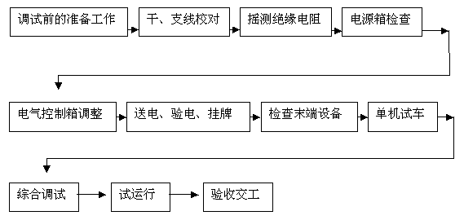

b 施工工艺及要求：
①检查调试所用的仪表、仪器、工具、材料及各种记录表格是否齐全，并指定专人填写。
②与调试安装有关的工作均已完毕，并经检验合格达到调试要求。
③所调设备的设计图纸、合格证、产品说明书、安装记录等资料齐全。
④与调试有关的机械、管道、通风、仪表、自控等设备和联锁装置等均已安装调整完毕，并符合使用条件。
⑤现场照明设施完善、灯光明亮。
⑥参加调试人员分工完毕，责任明确，岗位清楚。
⑦校对干、支线电缆是否与系统图相符，并检查所有电气设备和线路的绝缘情况，应符合规范要求。
⑧对控制、保护和信号系统进行空操作，检查所有设备如开关的动触头、继电器可动部分动作是否灵活可靠。位置开关，限位开关接触是否良好，热继电整定值是否符合规定要求。
⑨电动机在空载运行前，应手动盘车，检查转动是否灵活有无异常音响。
⑩送电前应先制定操作程序，送电时应有专业人员监护，无论送电或停电，均严格执行操作规程。
⑾对已送电的盘、箱、柜应挂“有电”的指示牌。
⑿设备起动后，试运人员要坚守岗位，密切注意仪表指示，电动机的转速、声音、温升及继电保护开关、接触器等器件是否正常，随时准备出现意外情况而紧急停车。
⒀电动机应在空载下进行试运，空载运行良好后，再带负荷。
⒁对带有限位保护的设备，应用点动方式进行初试，在接近限位前停车，改用手动，手动调好后再用电动方式检查。
⒂调试中如果继电保护装置动作，应尽快查明原因，不得随意增大整定值，不准强行送电。
⒃所有调试记录、报告均应经过有关负责人审校同意并签字。
⒄对所送电设备按照规范要求运行，合格后交甲方使用。

关键工序节点做法（防雷接地及等电位联结）
5.16.3.1 施工前的准备
a 技术准备
①施工前应认真熟悉工程施工图，并对工程性质、规模、服务对象和系统的工作原理、系统的设计参数、系统的划分和组成、施工质量和特殊施工方法作到心中有数。
②了解设计单位的技术交底、图纸会审和相关洽商的内容。
③熟悉设计要求选用的国标、院标、图集和其他技术资料的内容和对安装的要求。
④绘制主要外加工件的加工草图。
⑤收集已建工程质量通病信息，明确施工重点与难点和质量管理点。
⑥ 对施工中需要的计量、测量器具提前做好准备。
b 作业条件
接地体作业条件：
按设计位置清理好现场；
底板筋与柱筋联结处已绑扎完；
桩基内钢筋与柱筋连接处已绑扎完。
②防雷引下线暗敷设作业条件：
建筑物有脚手架或爬梯，达到能上人操作的条件；
利用主筋做引下线时，钢筋绑扎完毕；
③避雷带与均压环安装作业条件：
土建圈梁钢筋正在绑扎时，配合做此项工作。
④避雷网安装作业条件：
接地体与引下线必须做完；
支架安装完毕；
具备调直场地和垂直运输条件。
⑤避雷针安装作业条件：
接地体及引下线必须做完；
需要脚手架处，脚手架搭设完毕；
土建结构工程已完，并随结构施工做完预埋件。
c 操作工艺：
①工艺流程
测位— → 挖沟— →接地线敷设— →焊接、防腐— →测试、检验— →回填土。
1)测位
根据施工图要求测定接地体、防雷引线、接地线位置，并划出标记，被利用的结构钢筋、柱筋引线可用油漆等划出标记。
2)挖沟
在室外按划出的标记挖沟，沟宽0.5m，深0.8m。
3)接地线敷设
先将接地体放在沟的中心线上，用手锤打入地中。且与地面保持垂直，当接地体顶端距离地面600mm时停止打入。镀锌扁钢敷设前应放开、并调直。按测定位置将扁钢敷设在沟中，扁钢应侧放。
4)焊接、防腐：
依次将扁钢与接地体用电焊（气焊）焊接。扁钢与钢管连接的位置距接地体最高点约100mm。焊接时应将扁钢拉直，焊好后清除药皮，刷沥青作防腐处理，并将接地线引出至需要位置，留出足够的连接长度，以待使用。当设计无要求时，接地装置顶面埋设深度不应小于0.6m。圆钢、角钢、钢管接地极应垂直埋入地下，间距不小于5m。
5)测试检验、回填土：
接地体连接完毕后，应及时请监理及质检部门进行隐检核验，接地体材质、位置、焊接质量等均应符合施工规范要求，然后方可进行回填土。回填土内不应夹有石块及建筑垃圾等。回填土不应有腐蚀性，否则应换土。回填土时应分层夯实。
6)本工程利用基础做接地体，应先按设计图尺寸标好位置，将底板钢筋搭接焊好，再将柱主筋（不少于2根）底部与底板筋搭接焊好，并在室外地面以下将主筋焊好连接板，清除药皮，并将两主筋用色漆做好标记，以便引出和检查，及时请质检部门进行隐检并做好记录。
②引下线暗敷设
1)将作为引线的柱主筋的搭接接头进行电焊连接。
2)将作为防雷引下线的柱主筋进行连接，柱主筋与外廓圈梁主筋进行连接，连接处应搭接不小于φ12圆钢，并进行电焊连接。
3)需与防雷装置进行连接的建筑外墙上的金属栏杆、门窗、突出屋面的金属物等，可采用圆钢或扁钢按测定位置引出，圆钢或扁钢与防雷装置钢筋应进行搭接焊接。
4)外墙测试点的高度符合设计要求，接地电阻测试点用扁钢焊接，并清除焊点的药皮。位于砌体墙内的焊点刷防锈漆，埋在土壤中的焊点刷沥青油。
③均压环（避雷带）安装：
1)按设计要求及图纸标注利用结构圈梁里的主筋或腰筋，与预先准备好的约20 cm的连接钢筋头焊接成一体，并与柱筋中引下线焊成一个整体。
2)圈梁内各点引出钢筋头，焊完后，用圆钢（或扁钢）敷设在四周，圈梁内焊好各点，并与周围各引下线连接后形成环形。同时在建筑物外沿金属门窗、金属栏杆除甩出30 cm长Ф12 cm镀锌圆钢备用。
3)外檐金属门、窗、栏杆、扶手等金属部件的预埋焊接点不得少于两处，与避雷带预留的圆钢焊成整体。
④避雷网的安装
1)将作为避雷网的圆钢一端固定在牢固地锚的夹具上，另一端固定在绞磨（或倒链）的夹具上，进行冷拉调直。
2)按设计要求进行弹线、定位，用水泥砂浆将支架稳固好，并保持平直：水平位置支架间距要均匀（不大于1000mm），拐弯处两端支架距拐角中心线距离≤250mm，避雷卡子与卡子盖应配套。
3)将避雷线用大绳提升到顶部，顺直、敷设、卡固、焊接连成一体。同引下线焊好。药皮敲掉，进行局部调直后，刷防锈漆及铅油（或银粉）。
4)屋顶上的突出物，如金属旗杆、透气管、爬梯等部位的金属导体必须与避雷网焊接成一体。
5)利用屋面金属扶手栏杆作避雷带时，拐弯处应完成圆弧活弯，栏杆应与接地引下线可靠焊接。
6)屋顶金属饰物的金属板应与避雷网可靠连接；金属层下如有可燃物，金属板厚度不应小于下列值：钢板δ≥4mm；铜板δ≥6mm；铝板δ≥7mm。
7)在变形缝处应作防雷跨越处理。
进出建筑物的各种金属管道及电气设备的接地装置，应在进出处与防雷接地装置连接。配电系统的保护干线、接地、干线、建筑物金属构件、建筑物内的水管、煤气管、暧通等金属管道在进入建筑处做总等电位联接。插座回路采用漏电断路器保护，采用TN-S系统，插座回路应加穿一根PE线至配电箱专用接地极，接地干线采用专用PE线引下至室外接地极，采取以上措施以保障操作人员的人身安全。
⑤等电位联结的做法
1)总等电位联结的作用在于降低建筑物内间接接触电击的接触电压和不同金属部件间的电位差，并消除自建筑物外经电气线路和各种金属管道引入的危险故障电压的危害。它应通过进线配电箱近旁的总等电位连接端子板将下列导电部分相连通：
--进线配电箱的PE（PEN）母排；
--公用设施的金属管道，如上、下水，热力、煤气等管道；
--如果可能，应包括建筑物金属结构；
--如果作人工接地，也包括其接地极引线；
建筑物每一电源进线都应作总等电位联结，各个总等电位联结端子板应互相连通。
2)卫生间等电位联结的做法：
a地面内钢筋网宜与等电位联结线连通，当墙为混凝土墙时，墙内钢筋网也宜与等电位联结线连通。
b等电位联结线除明者外，均采用25X4镀锌扁钢在地面内或墙内暗敷。
c等电位联结线与浴盆、金属地漏、下水管、浴帘杆、浴巾架等卫生设备相连接。
3)等电位联结的要求
a金属管道的连接处一般不需加接跨接线；
b给水系统的水表需加接跨接线，已保证水管的等电位联结和接地的有效；
c等电位联结内各联结导体间的连接可采用焊接，焊接处不应有夹渣，咬边，气孔及未焊透情况；也可采用螺栓连接，应注意接触面的光洁，足够的接触压力和面积；也可采用熔接，在腐蚀性场所应采用防腐处理；
d当等电位联结线采用钢材焊接时，应采用搭接焊并应满足如下要求：
■.扁钢的搭接长度应不小于其宽度的二倍，三面施焊（当扁钢宽度不同时，搭接长度以宽的为准）；
▲. 圆钢的搭接长度应不小于其直径的六倍，双面施焊（当直径不同时，搭接长度以直径大的为准）；
▼.圆钢与扁钢连接时，其搭接长度应不小于圆钢直径的六倍；
◆.扁钢与钢管（角钢）焊接时除应在其接触部位两侧焊接外，并应焊以由扁钢弯成的弧形面（或直角形）与钢管（或角钢）焊接；
●. 当等电位联结线采用不同材质的导体连接时，可采用熔接法进行连接，也可采用压接法，压接时压接处应进行热搪锡处理；
★等电位联结用的螺栓、垫圈、螺母等应进行热镀锌处理。
4)等电位联结导通性的测试
等电位联结安装完毕后应进行导通性测试，测试用电源可采用空载电压为4～24V的直流或交流电源。测试电流不应小于0.2A。当测得等电位连接端子板与等电位联结范围内的金属管道等金属体末端之间的电阻不超过3Ω时，可认为等电位联结是有效的。如发现导通不良的管道连接处，应作跨接线，在投入使用后应定期作测试。
⑥质量标准
1)主控项目：
a 人工接地装置或利用建筑物基础钢筋的接地装置必须在地面以上按设计要求位置设测试点。
b测试接地装置的接地电阻阻值必须符合设计要求。
c防雷接地的人工接地装置的接地干线埋设，经人行通道处的埋深不应小于1m，且应采取均压措施。
d暗敷在建筑物抹灰层内的引下线应有卡钉分段固定；明敷的引下线应平直、无急弯，与支架焊接处防腐、油漆无遗漏。
e当利用金属构件、金属管道做接地线时，应在构件或管道与接地干线间焊接金属跨接线。
f建筑物顶部的避雷针、避雷带等必须与顶部外露的其它金属物体连成一个整体的电气回路，且与避雷引下线连接可靠。
2)一般项目：
a避雷针、避雷带应位置正确，固定点、支持件间距均匀、固定可靠，每一个支持件应能承受大于49N（3kg）的垂直拉力（可使用弹簧称测量）。避雷网规格尺寸和弯曲半径正确。
b 接地线焊接处的焊缝应平整、饱满，无明显气孔、夹渣、咬肉等缺陷。螺栓连接紧密、牢固，有防松措施。
当设计无要求时，接地装置的材料采用为钢材，热浸镀锌处理，尺寸符合下表规定：

种类、规格及单位 |  | 敷设位置及使用类别
 |  | 地上 |  | 地下
 |  | 室内 | 室外 | 交流电流回路 | 直流电流回路
圆钢直径（mm） |  | 6 | 8 | 10 | 12
扁钢 | 截面（mm²） | 60 | 100 | 100 | 100
扁钢 | 厚度（mm） | 3 | 4 | 4 | 6
角钢厚度（mm） |  | 2 | 2.5 | 4 | 6
钢管管壁厚度（mm） |  | 2.5 | 2.5 | 3.5 | 4.5

c 接地体位置正确，连接牢固，埋设深度距地面不小于0.6m。
d接地线在穿越墙壁、楼板、和地坪处应加套钢管或其他坚固的保护套管，钢套管应与接地线作电气连通。
e设计要求接地的幕墙金属框架和建筑物的金属门窗，应就近与接地干线连接可靠，连接处不同金属间应有防电化学腐蚀的措施。

暖通工程

暖卫工程

生活给水系统
a 系统概况：
本建筑生活用水由建筑物北面的室外给水管网接入室内100m³生活水池，室外供水压力为0.15～0.3Mpa，生活给水系统分3个区，1区：为地下1层至3层，由市政管网直接供给；2区：为4层至9层，由2区变频给水设备供给，q＝19.17L/S；3区：为10层至屋顶水箱，由3区变频给水设备供给，q＝7.25L/S，各区变频供水设备均设在地下室水泵房内。各区均设有水处理器，以保证供水水质。所有设备用水管道均设置自动防污隔断阀。冲厕水均采用中水。
b 工艺流程：
安装准备 现场加工 干管安装 立管安装 支管安装 管道试压
管道冲洗 管道防腐和保温 系统调试

c 施工做法及要求：
本工程给水管道采用优质PP-R管，热熔连接。
（1）热熔工具接通电源，到达工作指示灯后方能开始操作；
（2）切割管材，必须使断面垂直于管轴线。管材切割一般使用专用工具，切割后的管材断面应去除毛边和毛刺；
（3）管材与管件连接端面必须清洁、干燥、无油；
（4）用卡尺和合适的笔在管端测量并绘出热熔深度，热熔深度应符合下表二：
（5）熔接弯头或三通时要按图纸设计要求，应注意其方向，在管线和管材的直线方向上，用辅助标志标出其位置；连接时，无旋转地把管件导入加热套内，插入到所标志的深度。无旋转地把管件推到加热头上，达到规定标志处。加热时间必须满足表二的规定（也可按热熔工具生产的厂家的规定）；
表一：热熔连接技术要求

公称外径（㎜） | 热熔深度（㎜） | 加热时间（ｓ） | 加工时间（ｓ） | 冷却时间（ｍｉｎ）
20 | 14 | 5 | 4 | 3
25 | 16 | 7 | 4 | 3
32 | 20 | 8 | 4 | 4
40 | 21 | 12 | 6 | 4
50 | 22.5 | 18 | 6 | 5
63 | 24 | 24 | 6 | 6

（6）直线均匀地插到所标深度，使接头处形成均匀凸缝；
（7）在表二规定的加工时间内，刚熔接好的接头还可校正，但严禁旋转。
（8）管道安装时不得有轴向扭曲，穿墙或穿楼板时不宜强制校正。ＰＰ－Ｒ管与其它金属管道平行敷设时应有一定的保护距离，近距离不宜小于100ｍｍ，且ＰＰ－Ｒ管宜在金属管道的内侧。室内明装管道应在土建粉饰完毕后进行，安装前应配合土建正确预留孔洞和预埋套管。
（9）管道穿越楼板时应设置钢套管，且高出地面20～50ｍｍ。热水管道穿墙壁时，应配合土建设置钢套管，冷水管道穿墙时可预留孔洞，洞口尺寸较外径大50ｍｍ。如穿越的是基础墙应设置金属套管，且套管与基础墙预留孔洞上方的净空高度不应小于100ｍｍ。
（10）管道安装时必须按不同管径和要求设置管卡和吊卡，位置应准确，埋设要平整，管卡与管道接触应紧密，但不得损伤管道表面。采用金属管卡或吊架时，金属管卡与管道之间应采用塑料带或橡胶等软物隔垫。立管和横管支吊架的间距不得大于表三、四的规定。
表二 冷水管支吊架间距

公称外径Ｄｅ（㎜） | 20 | 25 | 32 | 40 | 50 | 63
横管（㎜） | 650 | 800 | 950 | 1100 | 1250 | 1400
立管（㎜） | 1000 | 1200 | 1500 | 700 | 1800 | 2000

（11）管道的试压
a 铺设、暗装、保温的在隐蔽前，做好单项，管道安装完毕进行综合水压试验，必须按设计规定和规范要求对管道进行分系统强度和严密性试验。
b试压前必须排净空气，试验压力值为0.8 MPa,稳压1小时，压降不超过0.05 MPa，然后在工作压力的1.15倍状态下稳压2小时，压降不超过0.03 MPa，同时检查各连接处不渗不漏为合格。
（12）冲洗:
管道在交工使用前按规范要求进行水冲洗和消毒冲洗。如具备条件水冲洗应用自来水连续冲洗，并保证有充足的流量，冲洗至出口处水样与进口处目测同样清澈、无污浊物为止。冲洗水流不得经过所有设备。经消毒冲洗后的水质经有关部门化验后应符合相关标准要求。
（13）管道保温：
吊顶内所有管道均采用超细玻璃棉防结露保温，厚度为30mm。进行管道保温施工应单独进行。管道的法兰、阀门处的保温考虑到单独更换拆卸，保温层在该处应留有足够的空隙，再以同样材质的保温材料填补空隙，以便更换。
（14）施工中密切配合土建专业预留各种孔洞，尽量使管道沿墙、柱、梁、板等敷设，保证美观，卫生间管道尽量暗装，所有穿地下室外墙、人防及水池的管道均应按标准图配合土建专业预埋刚性防水套管。人防内进出管道处均在人防侧设有防爆波阀门，压力大于或等于1.0Mpa。

生活热水给水系统
a 系统概况：
本建筑设有淋浴用热水，水源为地热水，换热站由甲方委托施工单位在室外设置，供水温度为60℃。供水量为35.26m³／h。本建筑内设有20 m³热水箱一个，热水分区同冷水，1区：为地下1层至3层，由2区热水变频设备供给；2区：为4层至9层，由2区变频给水设备供给；3区：为10层至15层，由3区热水变频给水设备供给，各区均设有水处理器，以保证供水水质。
热水系统为全日制24小时供水。
b 工艺流程
安装准备 现场加工 干管安装 立管安装 支管安装 管道试压
管道冲洗 管道防腐和保温 系统调试
c 施工作法与要求
本工程热水管道采用钢塑复合管，沟槽连接。热水管材采用电伴热管道施工工艺，以保证供水点的出水温度。热水水平管每50米设一个伸缩节，热水立管每30米设一个伸缩节。
钢塑复合管，因为它以冷轧钢带和热塑性塑料为原料，经氩弧焊成型的多孔薄壁钢管为增强体，外层和内层双面复合热塑性塑料的一种新型复合压力管材。由于钢板网管增强体背保覆在热塑性塑料中，因此这种复合管材既克服了钢管和塑料管的缺点，又具有钢管和塑料管的优点。
⑴沟槽式管接头配件的组成
接管系统包括开槽式接管系统和开空式接管系统
①开槽式接管系统
开槽式接管系统包括柔性接箍、刚性接箍，以及配套的各种管件。
开槽式接箍结构上主要由三部分组成：卡箍、密封式胶圈、螺栓。
连接时将具有密封唇边的胶圈，跨压在两个连接管端上。再用卡箍裹紧密封橡胶圈，用螺栓压紧，这时由于橡胶密封圈裹紧力和卡箍对橡胶密封圈的压缩力，已建立了一定的密封状态，当管路内有压力时，作用在密封圈唇边上工作介质的压力将进一步加大密封压力，故密封性能随工作介质压力的加大而提供高。因此密封性能有良好的可靠性，卡箍式管接头具有一定的轴向伸缩量和轴向偏转角。通过轴向伸缩和轴线偏角不仅给管路的铺设带来方便，而且可以补偿部分或全部因热胀冷缩引起的管道长度变化，免除或减少管路中伸缩补偿器的安装等。
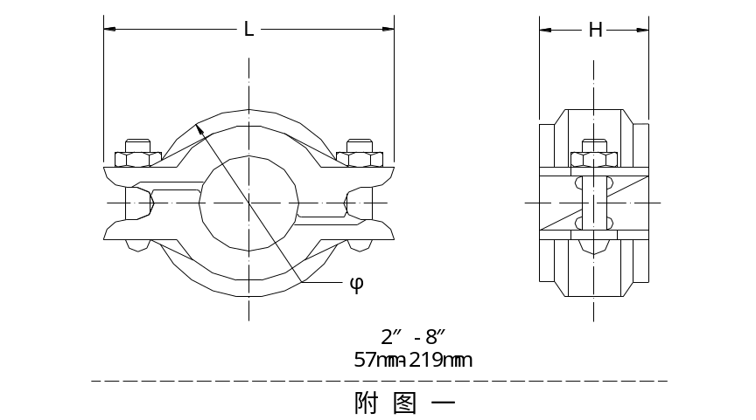刚性接箍的特点：具有通用性，利用标准的带沟槽的钢管、管接件和阀门，并采用标准的管接头就可取得刚性，可使管正向夹紧，以抵抗力载荷和弯曲栽荷。（见附图一）

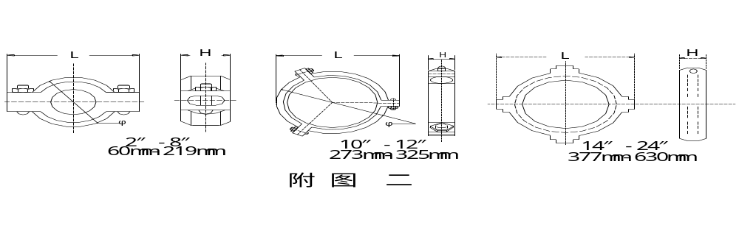柔性接箍的特点：能适应管道的膨胀、收缩和偏转现象，容许设计中采用。其选择方案有减少或删除特种震动，吸收膨胀和收缩量（见附图二）。配套的管件包括弯头、三通、异经三通、变经管、四通和盲板等（见附图三）。

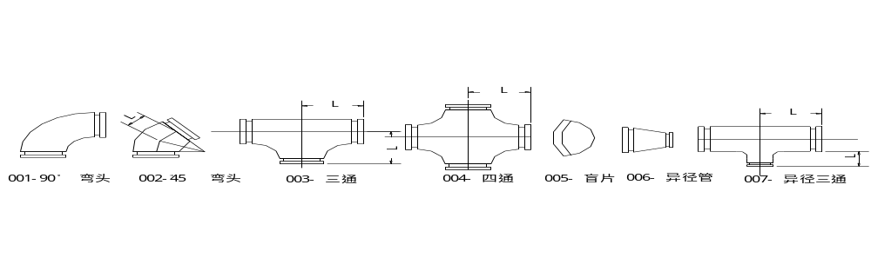附 图 三

②机械开孔接管系统
机械开孔接管系统是使用专用工具，直接在钢管需要的位置上开孔，将开孔接管卡环定于孔内，用螺栓连接））通，但二个开孔的管外径玄长不能大于管外周长的二分之一，否则会降低管路的额定压力或性能。
机械开孔接管系统常用管件为机械三通（见附图四），有时也用机械四通）。
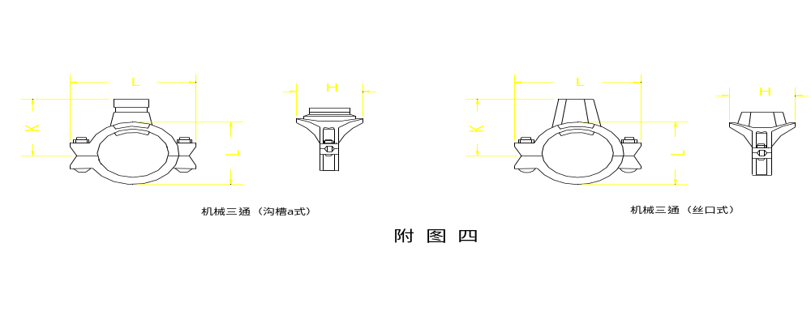

⑵管道安装时不得有轴向扭曲，穿墙或穿楼板时不宜强制校正。钢塑复合管与其它金属管道平行敷设时应有一定的保护距离，近距离不宜小于100ｍｍ，且钢塑复合管宜在金属管道的内侧。室内明装管道应在土建粉饰完毕后进行，安装前应配合土建正确预留孔洞和预埋套管。
⑶管道穿越楼板时应设置钢套管，且高出地面20～50ｍｍ。热水管道穿墙壁时，应配合土建设置钢套管。如穿越的是基础墙应设置金属套管，且套管与基础墙预留孔洞上方的净空高度不应小于100㎜。
⑷管道安装时必须按不同管径和要求设置管卡和吊卡，位置应准确，埋设要平整，管卡与管道接触应紧密，但不得损伤管道表面。采用金属管卡或吊架时，金属管卡与管道之间应采用塑料带或橡胶等软物隔垫。立管和横管支吊架的间距不得大于表三的规定。

表三 热水管支吊架间距
公称外径Ｄｅ（㎜） | 20 | 25 | 32 | 40 | 50 | 63
横管（㎜） | 500 | 600 | 700 | 800 | 900 | 1000
立管（㎜） | 900 | 1000 | 1200 | 1400 | 1600 | 1700

⑸ 管道的试压
①铺设、暗装、保温的在隐蔽前，做好单项，管道安装完毕进行综合水压试验，必须按设计规定和规范要求对管道进行分系统强度和严密性试验。
②试压前必须排净空气，试验压力值为0.8 MPa,稳压1小时，压降不超过0.05 MPa 10分钟内，然后在工作压力的1.15倍状态下稳压2小时，压降不超过0.03 MPa，同时检查各连接处不渗不漏为合格。
⑹冲洗:
管道在交工使用前按规范要求进行水冲洗和消毒冲洗。如具备条件水冲洗应用自来水连续冲洗，并保证有充足的流量，冲洗至出口处水样与进口处目测同样清澈、无污浊物为止。冲洗水流不得经过所有设备。经消毒冲洗后的水质经有关部门化验后应符合相关标准要求。
⑺管道保温：
热水管道采用高发聚乙烯泡沫塑料保温，厚度为20mm。进行管道保温施工应单独进行。管道的法兰、阀门处的保温考虑到单独更换拆卸，保温层在该处应留有足够的空隙，再以同样材质的保温材料填补空隙，以便更换。
电伴热管道施工工艺：
（一）设计图：
施工前应有一份完整的设计图,图中应包括以下各项资料:
线路编号：在供电点用长方格表示；
线路所需伴热线长度伴热线型号；
每米管道长度所需伴热线长度，数目大于前者为缠绕布线；
每个阀门所需伴热线长度；
备注；
伴热系统配套材料附件清单；
温控系统配件材料附件清单；
施工时所需材料清单；
9.设计考虑参数和所采用保温材料规格。
(二)施工前准备工作:
(A)管道系统：
1.管道系统与配件都已施工完毕；
2.防锈防腐涂层已干透；
3.管道系统施工和规格与设计图中所示一致；
4.铿去所有毛刺和利角。
(B)伴热线和配件：
1.伴热线表面是否有破损；
2.伴热线的绝缘性能良好(要求用摇表在1000VDC测试时绝缘电阻为20兆欧)；
3.伴热线与所有配件的型号与设计要求一致。
(C)现场准备
将一卷伴热线与卷筒放置于一支架上,并放置于在线路其中一端附近。
沿管道布伴热线并避免下列事项：
*放置伴热线于毛刺和利角上；
*用力拉扯伴热线；
*脚踏或重物放置热线上。
(三)单根伴热线施工法：
1.用玻璃纤维带(耐高温带)每隔约50cm处将伴热线固定于管道上；
2.尽可能将伴热线附在管道的下半方；
3.在线路的每一供电点和尾端各预留50cm长的伴热线；
4.按设计图所示「缠绕系数」布线；
5.所有散热体 (如支架、阀门、法兰等)应按设计图要求预留所需伴热线长度,将此段伴热线缠绕于散热主体上并固定。下列各点应注意：
*散热体应有设计所需的伴热线长度；
*伴热线可互相重叠；
*缠绕方法应尽可能使散热体必要时可随时拆除进行维修或更换而不损坏伴热线或影响其它线路；
*在使用二通或三通配件处,伴热线各端应预留40cm长度。
(四)螺旋缠绕
以例子说明,如缠绕系数为1.4,意为5m管道需要布7m的伴热线,施工时先将7m长的一段伴热线两端固定于一段长度为5m的管道上,然后将松弛的伴热线缠绕在管道上,并加以固定。
(五)配件安装:
*按设计图要求选用配件；
*所采用密封圈需与伴热线相配；
*供电接线盒尽可能接近管道线路供电端；
*按配件安装说明书准备线口和安装；
*每一线端应预留一小段热线以便将来维修时用。
(六)保温材料安装前的检查和测试：
伴热线路安装完成后应立即进行以下的检查和测试：
*视察伴热线表面是否损伤；
*视察所有配件是否安装完整；
*用摇表2500VDC摇试线路一端,绝缘电阻应在20兆欧以上。注意摇试时间应在一分钟以上,供电电缆对金属屏蔽摇试；
*将摇试结果记录在安装记录单上。
(七)保温层安装：
电伴热线施工测试后立即进行保温层安装,并注意以下各点:
*所采用保温层的材料,厚度和规格与设计图要求符合；
*施工时管道、保温材料必须干燥；
*保温层外应加防水外罩；
*保温层施工时应避免损伤电热线；
*保温层施工后应立即对电热线进行绝缘测试；
*在保温层外加标签注明“内有电伴热线",另更需注明所有配件的位置；
*在小于100mm外径的管道上,保温层内径应加大13mm。
(八)温控系统的安装 ：
（A）环境感应温控器：
*按设计要求采用适当的温控器,并应达防水,防爆等级；
*按要求电压供电；
*温控器应尽所能安装于最冷最当风的位置。
(B)管道感应温控器：
*按设计要求采用适当的温控器,并应达防水、防爆等级；
*按要求电压供电；
*感应器应与管道紧贴并远离伴热线,并至少离开散热体1m以上；
*感应器应安装于较隐蔽地方以免受损；
*温控器应加以适当的调校。
(九)最后测试：
*视察所有管道,保温层和所有配件的安装都没有问题。
*将所有线路的空气开关关掉。
*用摇表对每一线路摇试一次。
（A）对用环境感应温控器控制的系统：
*将温控器调至线路供电的状态；
*对线路进行4小时的供电使管道温度达到一平衡状态；
*测量每一线路的电压,电流,环境温度和管道温度,并将资料记录在安装记录单上；
*测试后将温控器调至原需的指数。
（B）用管道感应温控器控制的系统：
*将温控器微调至线路供电的状态；
*使线路供电至达到温控器所调校的温度止；
*测量每一线路的电压,电流,环境温度和管道温度,并将资料记录在安装记录单上。
对后备系统的测试如上,但每次只测试其一系统。
(十)安装记录单每一线路的资料都应记录在安装记录单上。

冷却水循环系统
a 系统概况：
本建筑设冷却水循环系统，供直燃机设备冷却用水，冷却水量为每台设备430m³／h，共3台，设备出水温度为37℃，进水温度为32℃，设计采用逆流玻璃钢冷却塔三台，位于五层裙房屋面；循环水泵四台，三用一备，位于地下二层水泵房内。系统设有旁滤装置，以保证循环冷却水的水质稳定。
b 工艺流程
安装准备 现场加工 干管安装 立管安装 支管安装 管道试压
管道冲洗 管道防腐和保温 系统调试
c 施工作法与要求
本系统管道管径DN≤50mm采用镀锌钢管，丝扣连接；DN>50mm采用无缝钢管，焊接。
镀锌钢管的丝扣连接：
①从入口处开始安装，并加好盲板以备试压，将预制好的管道按编号排列，清扫管膛，缠麻抹铅油，依次上紧，丝扣外露两至三扣。找直找正，核对甩口。
②按管径尺寸分别套制丝扣，管径15-32mm套两次，40-50mm套三次。套丝螺纹扣数如下：
管 径 | DN15 | DN20 | DN25 | DN32 | DN40 | DN50 | DN70 | DN80 | DN100
扣 数 | 8 | 9 | 9 | 9 | 10 | 11 | 12 | 13 | 14

③配装管件时应将所需管件带入管丝扣，试试松紧度(一般用手带入3扣为宜)，在丝扣处涂铅油，缠麻后带入管件，然后用管钳将管件拧紧，使丝扣外露2-3扣。
④用砂轮锯断管后要将管口断面的管膜、毛刺清除干净；用手锯断管不允许扭断或折断，以防管口断面裂纹变形。
⑤立管明装时每层楼板要预留孔洞，立管可随着结构穿人，以减少立管接口。安装前先放线,确保立管竖直。
⑥将管段分段调直后，在进行两段或数段调直，按图纸核对其管径、预留口方向、变径位置是否正确。并做好拆卸印记。
⑦阀门安装位置进出口方向正确、连接牢固、紧密。启闭灵活、朝向合理、表面洁净。
⑧立管应用管卡箍固定在墙柱上，卡箍间距不大于3m。下面的管卡距地面1.5m。将预制好的管道按编号排列，缠麻抹铅油，依次上紧，丝扣外露两至三扣。用线坠找直找正，核对甩口，配合土建堵好楼板洞。
⑨管道穿墙时可预留孔洞，洞口尺寸较外径大50mm。如穿越的是基础墙应设置金属套管，且套管与基础墙预留孔洞上方的净空高度不应小于100ｍｍ。管道安装时必须按不同管径和要求设置管卡和吊卡，位置应准确，埋设要平整，管卡与管道接触应紧密。立管和横管支吊架的间距不得大于表三的规定

表三 管道支吊架间距
公称直径Ｄn（㎜） |  | 15 | 20 | 25 | 32 | 40 | 50 | 70 | 80 | 100
支架的最大间距（m） | 保温管 | 2 | 2.5 | 2.5 | 2.5 | 3 | 3 | 4 | 4 | 4.5
支架的最大间距（m） | 不保温管 | 2.5 | 3 | 3.5 | 4 | 4.5 | 5 | 6 | 6 | 6.5

⑩ 管道的试压：
1)管道安装完毕进行综合水压试验，必须按设计规定和规范要求对管道进行分系统强度和严密性试验。
2)试压前必须排净空气，试验压力值为工作压力的1.5倍（不超过1.0 MPa），稳压10分钟，压降不超过0.02 MPa ,然后降至工作压力作外观检查不渗不漏为合格。
冲洗：
管道在交工使用前按规范要求进行水冲洗。如具备条件水冲洗应用自来水连续冲洗，并保证有充足的流量，冲洗至出口处水样与进口处目测同样清澈、无污浊物为止。冲洗水流不得经过所有设备。
防腐、保温：
管道保温详见《建筑设备施工安装通用图集》（91SB1暖气工程）。室内所有明露管均刷银粉漆两道。
无缝钢管的焊接：
1）管路焊接前清理焊口，不能留有油漆等杂物。
2）焊条的强度选择要不低于母材强度。
3）焊缝用全熔透式，插入部分不能超过管壁，焊缝最少要两层。环境温度低于-17℃，不可进行焊接。
4）焊接点要层式，水纹一致。当完成第一道焊道后，清理焊面焊渣后再焊第二层。管道的焊缝不得埋于墙内或不便于维修的地方。
5）管壁厚≥5mm必须铲坡口并清除氧化皮。坡口角度、钝边尺寸、对口间应符合规范要求。
6）法兰不得直接焊在弯头处，焊口距法兰不小于一个管径且≥100mm，焊缝距管道支吊架≥50mm。
7）立管明装时每层楼板要预留孔洞，立管可随着结构穿入，以减少立管接口。安装前先放线,确保立管竖直。
8）消火栓支管要以栓阀的坐标、标高定位甩口，核定后再稳固消火栓箱。5、消防管按0.005坡度安装，坡向泄水装置。
9）管道支架：立管底部的支吊架要求固定，防止立管下坠；消防立管每层设置一个地平负载卡子；水平管道支架可采用以下三种方式：
a普通吊架。 管径DN≤100，并且吊点安全可靠，不影响结构的安全性时，可采用胀栓生根；
b加强吊架。管径DN≥125或无可靠吊点时，可采用顶板预埋铁件或预留孔洞；
c型钢托架。管径DN≥125或无可靠吊点时，可采用型钢预埋件生根。
10）无缝钢管的试压、冲洗及保温同镀锌钢管。

消防系统
本建筑采用临时高压给水系统，室内地下消防水池储存一次消防用水量532m³，屋顶设消防水箱20m³；平时由屋顶水箱及消防增压设备保证消防压力，火灾时启动地下室消火栓泵及自动喷水泵。本建筑灭火器配置按中危险级确定，局部按严重危险级配置，采用磷酸铵盐干粉灭火器，灭火级别为5A，充装量为3Kg。
（一）消火栓系统：
a 系统概况：
用水量为40L/S，火灾延续时间为3小时，地下一层、一层及五层、十五层设水平环管使系统成为环状，人防内消防管道单独成为环状，系统管道上设3个室外水泵接合器。消火栓箱距地面1.1m，五层及五层以下采用减压稳压型消火栓，消火栓尽量暗装。消防水泵及消火栓的工作状态及控制由机房手动、自动控制和监测；消防控制中心也可自动控制及监测。每处消火栓均设有启动消火栓的按钮。每个消火栓箱均带自救消防卷盘（DN25，胶带内径为19mm，喷嘴口径为6mm）。
b 工艺流程：
安装准备 干管安装 立管安装 消火栓及支管安装 管道试压 管道冲洗 消火栓配件 系统通水试验
c 施工作法与要求：
本工程消防管道采用钢塑复合管，沟槽连接。所有消防产品均应符合消防部门准入条件。消防管道采用的蝶阀带有锁定装置。
钢塑复合管，因为它以冷轧钢带和热塑性塑料为原料，经氩弧焊成型的多孔薄壁钢管为增强体，外层和内层双面复合热塑性塑料的一种新型复合压力管材。由于钢板网管增强体背保覆在热塑性塑料中，因此这种复合管材既克服了钢管和塑料管的缺点，又具有钢管和塑料管的优点。
⑴沟槽式管接头配件的组成
接管系统包括开槽式接管系统和开空式接管系统
①开槽式接管系统
开槽式接管系统包括柔性接箍、刚性接箍，以及配套的各种管件。
开槽式接箍结构上主要由三部分组成：卡箍、密封式胶圈、螺栓。
连接时将具有密封唇边的胶圈，跨压在两个连接管端上。再用卡箍裹紧密封橡胶圈，用螺栓压紧，这时由于橡胶密封圈裹紧力和卡箍对橡胶密封圈的压缩力，已建立了一定的密封状态，当管路内有压力时，作用在密封圈唇边上工作介质的压力将进一步加大密封压力，故密封性能随工作介质压力的加大而提供高。因此密封性能有良好的可靠性，卡箍式管接头具有一定的轴向伸缩量和轴向偏转角。通过轴向伸缩和轴线偏角不仅给管路的铺设带来方便，而且可以补偿部分或全部因热胀冷缩引起的管道长度变化，免除或减少管路中伸缩补偿器的安装等。
刚性接箍的特点：具有通用性，利用标准的带沟槽的钢管、管接件和阀门，并采用标准的管接头就可取得刚性，可使管正向夹紧，以抵抗力载荷和弯曲栽荷。（见附图一）

柔性接箍的特点：能适应管道的膨胀、收缩和偏转现象，容许设计中采用。其选择方案有减少或删除特种震动，吸收膨胀和收缩量（见附图二）。配套的管件包括弯头、三通、异经三通、变径管、四通和盲板等（见附图三）。

附 图 三

②机械开孔接管系统
机械开孔接管系统是使用专用工具，直接在钢管需要的位置上开孔，将开孔接管卡环定于孔内，用螺栓连接通，但二个开孔的管外径玄长不能大于管外周长的二分之一，否则会降低管路的额定压力或性能。
机械开孔接管系统常用管件为机械三通（见附图四），有时也用机械四通。

⑵管道安装时不得有轴向扭曲，穿墙或穿楼板时不宜强制校正。钢塑复合管与其它金属管道平行敷设时应有一定的保护距离，近距离不宜小于100ｍｍ，且钢塑复合管宜在金属管道的内侧。室内明装管道应在土建粉饰完毕后进行，安装前应配合土建正确预留孔洞和预埋套管。
⑶管道穿越楼板时应设置钢套管，且高出地面20～50ｍｍ。如穿越的是基础墙应设置金属套管，且套管与基础墙预留孔洞上方的净空高度不应小于100㎜。
⑷管道安装时必须按不同管径和要求设置管卡和吊卡，位置应准确，埋设要平整，管卡与管道接触应紧密，但不得损伤管道表面。采用金属管卡或吊架时，金属管卡与管道之间应采用塑料带或橡胶等软物隔垫。
⑸ 管道的试压
①铺设、暗装、保温的在隐蔽前，做好单项，管道安装完毕进行综合水压试验，必须按设计规定和规范要求对管道进行分系统强度和严密性试验。
②试压前必须排净空气，试验压力值为0.8 MPa,稳压1小时，压降不超过0.05 MPa 10分钟内，然后在工作压力的1.15倍状态下稳压2小时，压降不超过0.03 MPa，同时检查各连接处不渗不漏为合格。
⑹冲洗:
管道在交工使用前按规范要求进行水冲洗。如具备条件水冲洗应用自来水连续冲洗，并保证有充足的流量，冲洗至出口处水样与进口处目测同样清澈、无污浊物为止。冲洗水流不得经过所有设备。
⑺管道保温：
保温施工工艺详见《简直设备施工安装通用图集》（91SB1）。
⑻吊顶内各专业交叉时空间分配原则如下：（若无其他管道时，应抬高本专业管道）管道避让原则：小管让大管，有压管让无压管，冷水管让热水管。
地下室消防管道较多，施工时注意各种管道交叉，尽量沿梁抬高管道，保证管道不妨碍交通，做到整齐、美观。
 | 14，15层 | 标准层走廊 | 5，6层走廊 | 2，3，4层走廊 | 2～5层大空间 | 一层大空间 | 地下一层走廊 | 地下二层
结构梁及面层 | 650 | 650 | 650 | 650 | 700 | 700 | 900 | 900
暖 | 300 | 500 | 400 | 300 | 500 | 600 | 550 | 320
电 | 200 | 200 | 200 | 200 | 200 | 200 | 550 | 320
水 |  |  |  |  |  |  | 400 | 200

（二）自动喷水灭火系统：
a 系统概况：
本建筑内设自动喷水灭火系统，按中危险级Ⅱ级设计，用水量为26L/S。系统设有水泵接合器、带信号蝶阀、水流指示器（按防火分区设）、末端试验装置、闭式喷头（动作温度68℃，厨房为93℃），自动喷水泵及水流指示器的工作状态及控制由机房手动、自动控制和监测；消防控制中心也可自动控制及监测。
b 工艺流程：
安装准备
干管安装
报警阀安装
立管安装
喷洒干支管安装
水流指示器、加压泵、稳压设备、水泵接合器、水箱安装

管道试压
管道冲洗
喷洒头支管安装
系统试压及冲洗

节流装置安装
报警阀配件喷洒头安装
系统通水调试

c 施工作法与要求：
本工程自动喷洒灭火系统采用钢塑复合管，沟槽连接：
⑴沟槽式管接头配件的组成
接管系统包括开槽式接管系统和开空式接管系统
①开槽式接管系统
开槽式接管系统包括柔性接箍、刚性接箍，以及配套的各种管件。
开槽式接箍结构上主要由三部分组成：卡箍、密封式胶圈、螺栓。
连接时将具有密封唇边的胶圈，跨压在两个连接管端上。再用卡箍裹紧密封橡胶圈，用螺栓压紧，这时由于橡胶密封圈裹紧力和卡箍对橡胶密封圈的压缩力，已建立了一定的密封状态，当管路内有压力时，作用在密封圈唇边上工作介质的压力将进一步加大密封压力，故密封性能随工作介质压力的加大而提供高。因此密封性能有良好的可靠性，卡箍式管接头具有一定的轴向伸缩量和轴向偏转角。通过轴向伸缩和轴线偏角不仅给管路的铺设带来方便，而且可以补偿部分或全部因热胀冷缩引起的管道长度变化，免除或减少管路中伸缩补偿器的安装等。
刚性接箍的特点：具有通用性，利用标准的带沟槽的钢管、管接件和阀门，并采用标准的管接头就可取得刚性，可使管正向夹紧，以抵抗力载荷和弯曲栽荷。（见附图一）

柔性接箍的特点：能适应管道的膨胀、收缩和偏转现象，容许设计中采用。其选择方案有减少或删除特种震动，吸收膨胀和收缩量（见附图二）。配套的管件包括弯头、三通、异经三通、变经管、四通和盲板等（见附图三）。

附 图 三

②机械开孔接管系统
机械开孔接管系统是使用专用工具，直接在钢管需要的位置上开孔，将开孔接管卡环定于孔内，用螺栓连接））通，但二个开孔的管外径玄长不能大于管外周长的二分之一，否则会降低管路的额定压力或性能。
机械开孔接管系统常用管件为机械三通（见附图四），有时也用机械四通。

⑵管道安装时，可根据各专业管道统一布置调整，各支管均可局部上下转弯，注意局部下弯处设置丝堵排水口。喷头可根据梁、灯具、风口等位置进行综合布置调整，喷头间距不大于3600mm。
自动喷水系统配水管管径采用下表：
公称直径 | DN25 | DN32 | DN40 | DN50 | DN65 | DN80 | DN100
控制的标准喷头数 | 1 | 3 | 4 | 8 | 16 | 32 | 64
管道安装时不得有轴向扭曲，穿墙或穿楼板时不宜强制校正。钢塑复合管与其它金属管道平行敷设时应有一定的保护距离，近距离不宜小于100ｍｍ，且钢塑复合管宜在金属管道的内侧。室内明装管道应在土建粉饰完毕后进行，安装前应配合土建正确预留孔洞和预埋套管。
⑶管道穿越楼板时应设置钢套管，且高出地面20～50ｍｍ。如穿越的是基础墙应设置金属套管，且套管与基础墙预留孔洞上方的净空高度不应小于100㎜。
⑷管道安装时必须按不同管径和要求设置管卡和吊卡，位置应准确，埋设要平整，管卡与管道接触应紧密，但不得损伤管道表面。采用金属管卡或吊架时，金属管卡与管道之间应采用塑料带或橡胶等软物隔垫。
⑸水压试验：
a强度试验：试验压力为工作压力的1.5倍,并不应低于1.0 Mpa, 压力保持30分钟,目测管网应无泄漏和无变形,压降不大于0.05MPa。
b水压严密性试验：应在水压试验和管网冲洗合格后进行。在工作压力下，稳压24小时，无明显渗漏为合格。
应在封吊顶前进行系统试压，为了不影响吊顶装修进度可分层分段试压，试压完后冲洗管道，合格后可封闭吊顶。吊顶材料在管箍口处开一个30mm的孔，把预留口露出，吊顶装修完后把丝堵卸下安装喷洒头。
⑹冲洗:
管网冲洗的水流速度不小于3m/s，冲洗的水流方向应与灭火时管网的水流方向一致，达到水质无污浊物清彻为合格。
⑺管道保温：
保温施工工艺详见《建筑设备施工安装通用图集》（91SB1）。
⑻管道支架及防晃支架安装：
1)支吊架的位置以不妨碍喷头喷效果为原则。吊架与喷头的距离，应不小于300毫米；距末端喷头的距离不大于750毫米。
2)吊架应设在相邻喷头间的管段上，当相邻喷头间距不大于3.6米，可设一个，小于1.8米，允许隔段设置。
3)防晃支架安装部位：
a、当DN≥50mm时，配水干管或配水支管至少设一个防晃支架；
b、管道拐弯时，应增设防晃支架；
c、立管的始端和终端均设防晃支架，支架距地面或楼面为1.5-1.8m。
4)防晃固定支架应能承受管道、零件、阀门及管内水的总重量和50%水平方向推动力而不损坏或产生永久变形。立管要设两个方向的防晃支架，见下图：

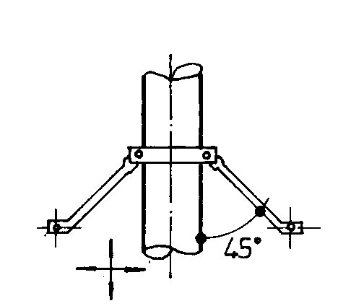
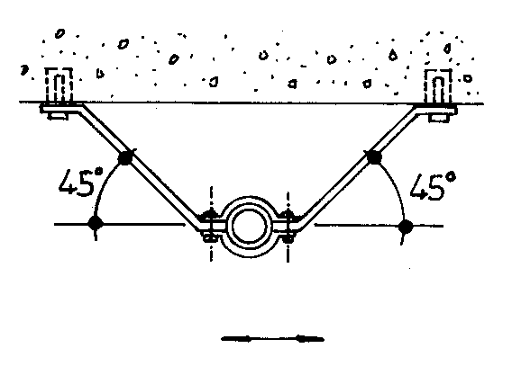
⑼喷洒头安装
1)喷头选型：在无吊顶房间，自动喷水管和喷头为明装，喷头为上喷头。在有吊顶房间自动喷水管设在吊顶内，喷头伸出吊顶下，为装饰性喷头。
2)当通风管道宽度大于1.2m时，喷头应安装在其腹面以下部位。
3)当喷头安装在不到顶的隔断附近时，喷头与隔断的水平距离和最小垂直距离应符合下表规定：
水平距离mm | 150 | 225 | 300 | 375 | 450 | 600 | 750 | >900
最小垂直距离mm | 75 | 100 | 150 | 200 | 236 | 313 | 336 | 450
4)喷洒头的两翼方向应成排统一安装。护口盘要贴紧吊顶，走廊单排的喷头两翼应横向安装。
5)安装喷洒头应使用特制专用扳手(灯叉型)，填料宜采用聚四氟乙烯带，防止损坏和污染吊顶。
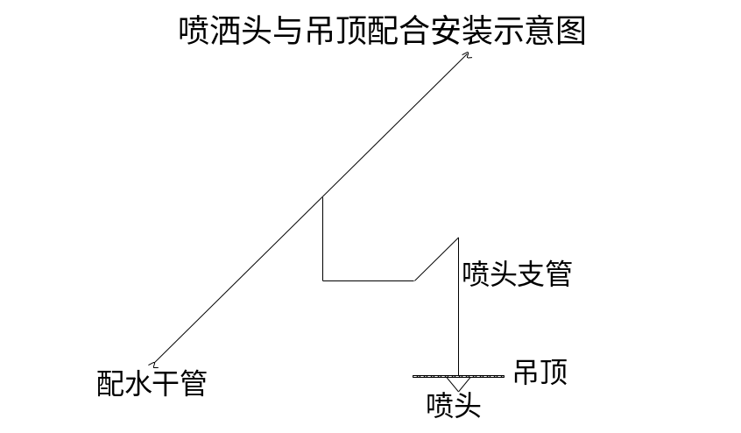6)喷头与风口、吊顶施工的配合：应统筹规划，与吊顶要协调，分布均匀成排成线。喷头量大不易与吊顶花纹交圈，应采用3个弯头到位的施工方法，使坐标和标高有一定的可调节范围。详见下面大样图示：

⑽报警阀安装：
1)应设在明显、易于操作的位置，距地高度宜为1.2m，两侧与墙的距离不小于0.5m，正面与墙的距离不小于1.2m；
2)报警阀处地面应有排水措施，环境温度不应低于+5℃；
3)报警阀组装时应按产品说明书和设计要求，控制阀应有启闭指示装置，并使阀门工作处于常开状态;
4)压力表安装在报警阀上便于观测的位置。
5)报警阀配件安装：应在交工前进行，延迟器安装在闭式喷头自动喷水灭火系统上，是防止误报警的设施。可按说明书及组装图安装，应装在报警阀与水力警铃之间的信号管道上。水力警铃安装在报警阀附近。与报警阀连接的管道应采用镀锌钢管。
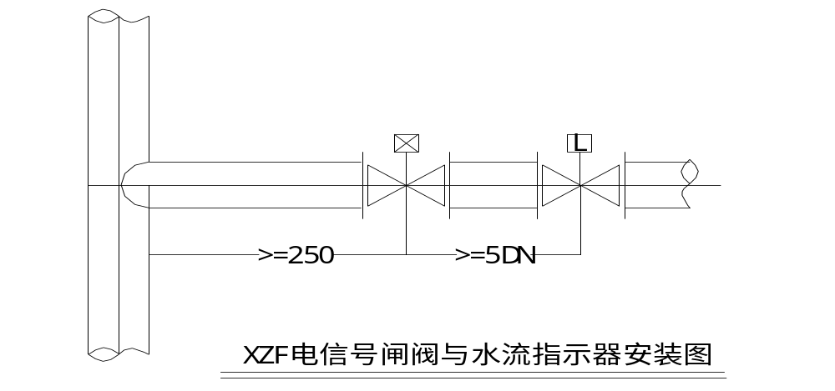⑾水流指示器安装：

1)安装条件：管道试压和冲洗合格后；
2)安装部位：安装在每层的水平分支干管或某区域的分支干管；
3)应水平立装。倾斜度不宜过大；
4)保证叶片活动灵敏，水流指示器前后应保持有5倍安装管径长度的直管段，安装时注意水流方向与指示器的箭头一致。
⑿信号阀安装：
安装在水流指示器前，与水流指示器间距不小于300mm。
⒀系统调试：
系统调试前，应理解透彻系统原理，详见下面流程图：
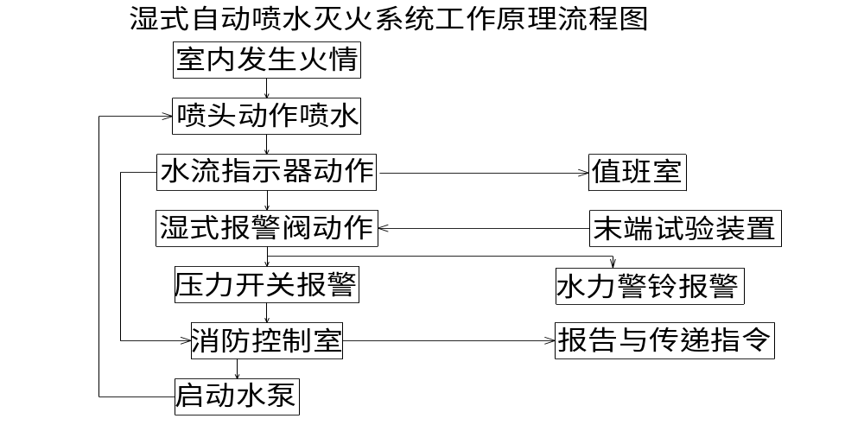通过启动消防水泵，测量系统最不利点试水装置的流量、压力应符合设计要求。
⒁湿式报警阀调试：在其试水装置处放水，报警阀应及时动作；水力警铃应发出报警信号，水流指示器应输出报警电信号，压力开关应接通电路报警，并应启动消防水泵。
⒂检查排水系统是否畅通。

游泳池给排水系统
系统概况：
本建筑五层设有游泳池，游泳池水采用地热水，循环使用，水处理机房设在四层，泳池的给排水管道布置及水处理机房设施均由专业生产厂家负责施工，我方仅预留总进出水管道，施工时密切配合土建预留孔洞、预埋套管。

中水处理系统
系统概况：
本建筑地下室设有中水处理设施，主要收集洗浴、盥洗等排水，回用于本建筑冲厕用水。中水处理机房由专业生产厂家负责施工，我方仅预留总进出水管道，施工时密切配合土建预留孔洞、预埋套管。

排水系统
a 系统概况：
1. 中水均排至地下室中水处理站回用。
2. 地下室排水由排水潜污泵提升排至室外。地下室集水坑设在地下室人防、消防电梯底坑、地下泵房等处。集水坑采用标准图，水池通气管可根据现场情况接至室外地上。
地上部分生活污水由排水立管收集直接排至室外。

b 工艺流程
安装准备 现场加工 干管安装 立管安装 支管安装 卡件固定 封口堵洞 闭水试验 通水试验
c 施工作法与要求
排水管道系统采用机制柔性接口排水铸铁管。
1)管材外表面应光滑，无气泡、裂纹，管壁均匀，色泽一致，直管段挠度不大与1%。管件造型规矩、光滑，无毛刺。
2)污水立管每层均设置一个检查口，距地面1m。屋顶透气帽距屋面均为0.7米。立管隔层设置地平负载卡子，立管根部抹水泥台。
3)水平管道相互连接应应尽可能采用45度斜三通进行连接，立管底部与主干管连接处应采用双45度的弯头连接。
4)顶板下水平管道采用污水吊卡，吊棍采用可调式，间距不大于2m，拐弯处应适当增加。
5)排水出户管与立管的连接，采用2个45度弯头，所有排水接口均采用45度或90度斜接。
6）排水管道采用如下坡度：
DN50 DN75 DN100 DN150
i=0.035 i=0.025 i=0.02 i=0.01
7)立管上每隔二层设置柔性接口，直管及配件采用A型柔性接口，压兰也采用A型亚兰，柔性接口铸铁直管及管件材质为灰口铸铁，制造密封胶圈的材料为天然橡胶。
8）管道穿墙及地面应安装套管，管径均比其穿越管大两号，做好密封；卫生间、厨房内的套管高出地面50mm。
9)灌水试验：
隐蔽的排水管道在隐蔽前必须分层做灌水试验。满水15分钟，若水面下降，再满水延续5分钟，以液面不下降为合格。施工完毕的管道必须进行严格的通水试验。
10)防腐刷油：型钢支吊架在刷漆前应清除表面的污垢等物。明装管道支吊架刷樟丹两道，银粉两道。暗装管道支吊架刷樟丹两道。
11)通球试验：系统通水试验进行后，对每根污水立管和水平干管至引出口处进行投球试验，球体不小于管径的2/3，投球后管道通畅无阻为合格。
12)保温：地下室及所有吊顶内管道均采用超细玻璃棉防结露保温。

雨水排水系统
a 系统概况：
本工程雨水排水系统采用内排水方式,由雨水斗\排水立管收集雨水排至室外雨水管网.
b 工艺流程：
安装准备 现场加工 干管安装 立管安装 支管安装 卡件固定 封口堵洞 闭水试验

c 施工做法与要求:
雨水管道采用镀锌钢管，丝扣连接。
1) 从入口处开始安装，并加好盲板以备试压，将预制好的管道按编号排列，清扫管膛，缠麻抹铅油，依次上紧，丝扣外露两至三扣。找直找正，核对甩口。
2) 按管径尺寸分别套制丝扣，管径15-32mm套两次，40-50mm套三次，70mm以上套3-4次。
套丝螺纹扣数如下：
管 径 | DN15 | DN20 | DN25 | DN32 | DN40 | DN50 | DN70 | DN80 | DN100
扣 数 | 8 | 9 | 9 | 9 | 10 | 11 | 12 | 13 | 14
3)配装管件时应将所需管件带入管丝扣，试试松紧度(一般用手带入3扣为宜)，在丝扣处涂铅油，缠麻后带入管件，然后用管钳将管件拧紧，使丝扣外露2-3扣。
4)隐蔽的雨水管道在隐蔽前必须分层做灌水试验。满水试验1小时，以液面不下降为合格。施工完毕的管道必须进行严格的通水试验。
5)通球试验：系统通水试验进行后，对每根雨水立管至引出口处进行投球试验，球体不小于管径的2/3，投球后管道通畅无阻为合格。

采暖系统
a 系统概况：
室内泳池及水处理间设有散热器热水采暖辅助系统。
采暖热水来自直燃机，温度为60／53℃,采暖热负荷为21.4KW。
采暖水平干管坡度≤0.003.
b 工艺流程:
安装准备 预制加工 卡架安装 干管安装 立管安装
支管安装 试 压 冲 洗 防 腐 保 温 调 试
c 施工做法及要求：
①管材：DN≤50mm采用镀锌钢管；DN>50采用无缝钢管。
②阀门：DN≤50mm采用截止阀；DN>50采用手柄传动式对夹蝶阀。
③散热器采用铝合金LTNF－X／L－500－0.8型，明装于窗台下。
④镀锌钢管丝扣连接：
1）将预制好的热镀锌管道按编号排列，清扫管膛，缠麻抹铅油，依次上紧，丝扣外露两至三扣。找直找正，核对甩口。
2）用砂轮锯断管后要将管口断面的管膜、毛刺清除干净；用手锯断管不允许扭断或折断，以防管口断面裂纹变形。
3）按管径尺寸分别套制丝扣，管径15-32mm套两次，40-50mm套三次。
套丝螺纹扣数如下：
管 径 | DN15 | DN20 | DN25 | DN32 | DN40 | DN50 | DN70 | DN80 | DN100
扣 数 | 8 | 9 | 9 | 9 | 10 | 11 | 12 | 13 | 14

4）配装管件时应将所需管件带入管丝扣，试试松紧度(一般用手带入3扣为宜)，在丝扣处涂铅油，缠麻后带入管件，然后用管钳将管件拧紧，使丝扣外露2-3扣。
5）将管段分段调直后，在进行两段或数段调直，按图纸核对其管径、预留口方向、变径位置是否正确。并做好拆卸印记。
⑤无缝钢管安装：
1）管道应用支架固定牢靠，主、干管管道在垂直方向和水平方向至少应设一个防晃支架，当穿过楼层时每层设一个防晃支架，当水平方向改变方向时，应设防晃支架；
2）分布管系的水平定向敷设坡度为顺向1～3‰；
3）管道安装完毕后，应进行水压强度试验，试验压力为6.3MPa，不宜进行水压强度试验的防护区，可采用气压强度试验，试验压力为水压强度的0.8倍，试验时必须采取有效的安全措施。强度试验持续5min无明显滴漏且管道目测不编形；
4）强度试验合格后应进行气密性试验，试验压力为4.2MPa，保压3min，压力下降不超过10％，且管道连接处无气泡产生；
5）强度试验合格的管道，采用压缩空气或氮气进行吹扫，保证管道的畅通性。
6）穿墙及穿楼板的管道均须装设钢套管。套管比穿越管管径大2号，穿墙套管两端与饰面平，穿楼板套管下管口与楼板平，上管口在一般房间高于地面20mm，卫生间高于地面50mm，套管内用耐火防水材料填实。
⑥试压：暗装管道在保温前应进行单项试压，系统完成后再进行系统水压试验。试验压力值为0.8MPa（工作压力的1.25倍）进行水压试验，10分钟内压力降不大于0.02MPa,降至工作压力作外观检查不渗不漏为合格。
⑦保温：位于非采暖房间的采暖管道均需保温,保温材料为30mm厚玻璃棉管壳。
⑧系统完成后在投入使用前按设计要求进行冲洗，冲洗前将管道上安装的温度计、调节阀等附件拆除，待冲洗合格后方可安装。用清水冲洗系统时以其能达到的最大压力和流量进行，直到出水口水色和透明度与入水口目测一致为合格。
⑨通暖：
1） 首先联系好热源，制订通暧维修人员分工和处理紧急情况的措施。准备好修理、泄水等工具。根据供暖面积确定通暖范围.
2） 通暧维修人员按分工就位，检查供暧系统中的泄水阀门是否关闭，导、立、支管上的阀门是否打开。
3） 向系统内充软化水，开始先打开系统最高点的放风门，责成专人看管。慢慢打开系统回水导管的阀门，待最高点的放风门见水后即行关闭。再开总进口的供水管阀门。高点放风门要反复开放几次，直至系统中冷风排净为止。
4） 通暖维修人员应巡视检查，为发现问题应尽量关闭小范围的供回水阀门进行抢修，修好后随即开启其阀门。
5） 正常运行半小时后，应开始查看全系统，遇有不热处应先查明原因，需冲洗检修时，则关闭供回水阀泄水，然后分先后开关供回水阀门放水冲洗，冲净后再按照上述程序通暖运行，直到正常为止。
6） 遇有热度不均，应调整各分路、立管、支管上的阀门，使其基本达到平衡后，邀请有关单位检查验收，并办理验收手续。
7） 冬季通暖时，必须采取临时取暖措施，使室温保持+5℃以上并连续24小时后才可进行。充水时，先关闭总进口管的供回水阀门，打开外网循环管阀门，使外网先通水预热循环。分路或分立管通暖时，应先从向阳面的末端两根立管开始。打开总进口阀门通水后，关闭外网循环管阀门，等已通水立管之散热器全热并运行正常后，在逐根、逐环路的通至整个系统。

通风空调及防排烟系统
5.15.2.1 系统概况
①空调与制冷:
空调冷冻水机热水由设在地下机房的溴化锂直燃机组供给,冷水温度为7/12℃,热水温度为60/53℃.
风机盘管及空调机组均为冷热水合用的两管制系统,冬夏季节的转换由手动启闭直燃机组供回水管上的阀门来实现.
一层的消防控制室设置分体空调器,以满足值班人员连续工作的需要.
空调和制冷系统的控制：
4.1风机盘管配带三速开关及回水管上安装电动两通阀。
4.2新风入口进风管上设电动对开多叶调节阀与风机联锁。
4.3空调总供回水管之间安装差压控制阀。
空调送风口均配装调节阀（风机盘管送风口除外）。风机盘管的回风口均配装过滤器，回风口采用风口与框架脱离式，应可从室内侧拆下。
置于楼板上的空调机组安装时下部垫10号槽钢。
一至六层风机盘管均为高静压卧式暗装型，七至十五层除注明“H”外均为卧式暗装型。
膨胀水箱设高、低水位报警，并相应启停补水泵。
②通风及防排烟:
地下汽车库设机械送排风系统,平时排风,火灾时排烟。
地下设备用房设机械送排风兼机械排烟系统，冬季将室外空气经过滤加热后送入室内，其它季节室外空气经过滤后送入室内。
厨房设全室排风及局部罩子排风，排风经油烟过滤器由置于屋顶的风机排至室外。部分补风由厨房专用新风机组提供，部分补风由餐厅进入，并保持厨房负压，避免厨房内气味串入餐厅。
桑拿、卫生间、室内泳池、浴室、小餐厅、歌舞厅、咖啡厅、库房等有异味产生的房间设机械排风全室换气系统。
地下一层汽车库及一层大厅的出入口设电热型大门空气幕。
超过二十米的无窗内走道及超过六十米有外窗内的走道均设有机械排烟系统。
地上部分的消防楼梯间及其前室、合用前室均设有机械加压防烟系统。
地下部分的两个消防楼梯前室设加压送风口困难，仅在消防电梯间设有机械加压防烟系统，按规范要求加大了楼梯间的加压送风量。
保龄球、歌舞厅为超过100平方米的无窗房间，均设机械排风兼排烟系统，并有相应补风系统，火灾时补风量不小于排烟量的50％。
5.15.2.2 工艺流程：

风管制作 风管部件制作 风管系统安装 通风设备安装
防腐与绝热 系统调试
5.15.2.3 系统施工做法及要求：
施工时严格执行国家有关验收规范。
设备的支架和基础，要待设备运到现场，并经核实无误后，按生产厂家提供的样本进行施工安装。
穿越建筑物隔墙、楼板的各种管道，在安装完毕检验合格后，须将穿越剩余的空隙部分用水泥砂浆填实堵好，并装修表面。
冷热水管、通风管道、风机盘管、吊装新风机组、斜流风机等安装，采用涨锚螺栓与建筑物固定。
管道竖井内的冷热水管道均应在土建工程封闭前施工完毕，顶棚内的风机盘管、吊装式空调机组、风管及各种水管应在吊顶施工前安装检验完毕，新风机组、风机盘管及阀门处要留有必要的检修孔。
风管：
风管材料采用镀锌钢板制作，风管厚度及加工方法按《通风与空调工程施工及验收规范》GB50243-2002的规定确定，其中防火阀至隔墙的风管采用2mm厚的钢板，厨房的排风管采用1mm厚的镀锌钢板。
新风机组的新风管，风机盘管的送回风短管及其接管箱需要保温，保温材料用玻璃板，所有保温板用塑料钉固定在风道上，保温板接缝处用铝箔玻璃布胶带封严。
与风机及空调设备进出口相连处，应设置长度为150－300mm硅钛合成耐高温防火软接，软接的接口应牢固严密，在软接处禁止变径。
所有水平或垂直的风管，必须设置必要的支吊或托架，其构造形式由安装单位在保证牢固可靠的原则下根据现场情况选定，详见国标T616。
安装调节阀、蝶阀等调节配件时，必须注意将操作手柄配置在便于操作的部位。
防火阀的安装位置必须与设计相符，气流方向务必与阀体上标志的箭头相一致，严禁反向。
防火阀必须单独配置支吊架。
设计图纸中未标出测量孔的位置，我方根据调试要求在适当部位配置测量孔，测量口的做法见国标T615。
风管上的可拆卸接口，不得设置在墙体或楼板内。
通风及空调用的建筑风道，内表面要求抹平，施工完毕后须将竖井内的废弃物清理干净，方可交付使用，空调用建筑风道采用保温砂浆抹面。
连接百叶风口及散流器的支管应待产品到达现场，校核尺寸后再进行施工。
风管安装时均顶平齐。
②水系统:
冷热水管及凝结水管管材及阀门：
DN≤50mm采用镀锌钢管 DN≤50mm采用截止阀
DN>50mm采用无缝钢管 DN>50mm采用手柄传动式对夹蝶阀
冷水管道穿越墙体和楼板时,保温层不能间断,在墙体或楼板的两侧,应设置夹板,中间的空间墙,应以松散保温材料填充.
空调机组冷凝水就近排至机房地漏,风机盘管的冷凝水经集中汇集后排至附近水池或中水管,冷凝水管顺坡敷设坡度大于0.006。
水系统管路中的最低点处，应配置DN25的泄水管，并配置相同直径的闸阀，在最高点处应配置DN20的自动排气阀，型号为ZP88型。
管道活动支吊架或托架的具体形式和设置位置，由我方根据现场情况确定，做法参见91SB1。
管道支吊或托架必须设置于保温层的外部，在穿过支吊托架处应镶以垫木。
管道安装完工后，应进行水压试验，试验要求见91SB6中第一页的有关要求。
经试压合格后应对系统进行反复冲洗，直至排出水中不夹带泥沙、铁屑等杂质，且水色不混浊时方为合格。在进行冲洗之前，应先除去过滤器的滤网，待冲洗工作结束后再行装上，管路系统冲洗时，水流不得经过所有设备。
所有与冷冻机组、水泵、柜式空调机组、组合式空调机及风机盘管相连的水管均采用弹性连接，与风机盘管相连时均采用金属软接头。
水管路穿楼板处加钢套管，套管大2号，孔隙用不燃材料填塞。
供回水干管的变径要偏心连接，管顶平，以利放气。
风机盘管的定位尺寸及风口的规格、位置与装修密切配合后确定。
吊顶内安装的风机盘管及风口位置必须与装修配合施工。
防火阀、新风机组、水泵冷水机组等均按产品样本中的要求进行施工安装。
与风机盘管有关的进出水管及凝结水管支管，应待设备安装完毕后再进行施工。
所有吊顶均需待通风空调系统施工、安装、试压完毕后，开启风机将系统吹净，并调整好风量后再进行施工。
吊装的风机、空调机、风机盘管安装时采用减震吊架，以减少运行时的振动。
如有空调水管与风管相碰处，施工时视现场情况，利用梁间孔隙将风管上弯绕过，水管标高不得变更。
所有露天放置的通风机、电机及阀门应作遮阳防雨处理。
③油漆:
保温管道、冷水管道及设备等，在表面除锈后，刷防锈底漆两遍。
金属支吊架，排水管，在表面除锈后，刷防锈底漆和色漆两遍。
④管道安装原则:
1.风管安装时顶平齐且紧贴梁底,空调水管按图中标高安装,如遇相碰处,风管绕水管安装,水管标高不得变动。
5.15.2.4 试车及调试
通风及防排烟工程按合同所规定的范围全部安装完工后，按有关规定认真进行系统风量的测定与调整。
a. 通风及防排烟系统必须安装完毕，运转调试之前会同业主进行全面检查，全部符合设计、施工及验收规范和工程质量检验评定标准的要求后，才能进行运转和调试。
b.备好调试所需的仪器仪表和必要工具，消除缺陷明细表中的各种毛病。电源准备就绪后，即可按计划进行运转和凋试。
c.核对通风机、电动机的型号、规格是否与设计相符。
d.检查地脚螺栓是否拧紧、减振台座是否平、皮带轮或联轴器是否找正。
e.检查轴承处是否有足够的润滑油，加注润滑油的种类和数量应符合设备技术文件的要求
f.检查电机及有接地要求的风机、风管接地线连接是否可靠。
g.检查风机调节阀门，开启应灵活，定位装置可靠，已定位在工作位置。
h.风机启动并连续运转，不少于2h，有单机试运转记录。
i.开启风机进行风量测定与调整，系统风量调整平衡后，应达到：风口的进风量、排风量的实测值与设计风量的允许偏差值不大于10%。

工程概况
本工程为北京百福大厦工程，本工程地上十五层，地下二层，地下二层按战时人防物资库、平时车库设计，地下一层为车库，一至五层为裙房，设有商场、办公、餐饮、歌舞厅、洗浴设施、游泳池、保龄球场、网球场等，六至十五层设有办公、客房。本工程暖卫工程包括生活给水系统、生活热水给水系统、冷却水循环系统、室内消防给水系统、游泳池给排水系统、中水处理系统、生活污水排水系统、雨水排水系统；采暖通风空调工程包括空调系统、通风系统、水系统、采暖系统；电气工程包括动力设备供电系统、照明设备供电系统、有线电视系统、消防报警及联动控制系统、综合布线、保安监控系统、防雷接地等电位系统，弱电部分只做配管。
我公司根据业主的要求、招标文件以及设计图纸、说明等编制了“北京百福大厦工程施工组织设计”。概述了工程项目的专业性特点、施工前的准备工作、施工进度计划、主要项目施工做法及要求、工程质量、安全保证措施，及对业主应尽的义务等。

编制依据

招标文件

设计图纸

规程、规范、标准及图集
1.3.1.1《常用低压配电设备安装》 90D367
1.3.1.2《电气竖井设备安装》 90SD180
1.3.1.3《接地装置安装》 86D563
1.3.1.4《缆桥架安装》 86SD169
1.3.1.5《利用建筑物金属体做防雷及接地装置安装》 86SD566
1.3.1.6《建筑物防雷设施安装》 99D562
1.3.1.7《等电位连接安装》 02D501－2
1.3.1.8华北标办《建筑电气通用图集》 92DQ1～13
1.3.1.9《电气安装工程施工图册》 （增订本）
1.3.1.10《火灾自动报警系统施工及验收规范》 GB50166-92
1.3.1.11《有限电视系统工程技术规范》 GB50200-94
1.3.1.12《民用闭路监视电视系统工程技术规范》 GB50198-94
1.3.1.13《建筑与建筑群综合布线系统工程施工及验收规范》GB／T50312-2000
1.3.1.14《建筑电气工程施工质量验收规范 》 GB50303-2002
1.3.1.15《建筑工程施工质量验收统一标准 》 GB50300-2001
1.3.1.16《建筑安装分项工程施工工艺规程》(第四册) DBJ01-26-96
1.3.1.17《建筑工程资料管理规程》 DBJ01-51-2003

消防、给排水工程
1.3.2.1《建筑给水排水及采暖工程施工质量验收规范 》 GB50242-2002
1.3.2.2《工业金属管道工程施工及验收规范》 GBJ50235-97
1.3.2.3《全国通用给排水标准图集》 S1、S2、S3
1.3.2.4《建筑设备施工安装通用图集 暖气工程 》 91SB1
1.3.2.5《建筑设备施工安装通用图集》 〔卫生工程〕 91SB2
1.3.2.6《建筑设备施工安装通用图集》 〔 给水工程〕 91SB3
1.3.2.7《建筑设备施工安装通用图集》 〔排水工程〕 91SB4
1.3.2.8《建筑设备施工安装通用图集》 〔2002版〕 91SB－X1
1.3.2.9《建筑安装分项工程施工工艺规程》(第三册) DBJ01-26-96
1.3.2.10《北京市建筑工程暖卫设备安装质量若干规定》质检总站036号
1.3.2.11《建筑安装工程资料管理规程》 DBJ01-51-2000

通风、采暖工程
1.3.3.1《通风与空调工程施工质量验收规范》 GB50243-2002
1.3.3.2《采暖与卫生工程施工及验收规范》 GBJ242-82
1.3.3.3《建筑设备施工安装通用图集》〔暖气工程〕 91SB1
1.3.3.4《建筑设备施工安装通用图集》〔给水工程〕 91SB3
1.3.3.5《建筑设备施工安装通用图集》〔通风与空调工程〕 91SB6
1.3.3.6《建筑安装分项工程施工工艺规程》(第三分册) DBJ01-26-96

星欣设计图库资料专卖店拥有最新最全的设计参考图库资料，内容涉及景观园林、建筑、规划、室内装修、建筑结构、暖通空调、给排水、电气设计、施工组织设计等各个领域的设计素材和设计图纸等参考学习资料。是为广大艺术设计工作者优质设计学习参考资料。本站所售的参考资料包括设计方案和施工图案例已达几十万套以上，总量在数千G以上。
图库网址http://www.xingsc.cn
ftp://xingxin.oicp.net
联系QQ：447255935
电话：13111542600

